**目录**

1. 项目概述 7

1.1 产业概况 7

1.1.1 行业定义与现状 7

1.1.2 行业痛点与挑战 8

1.2需求分析 10

1.2.1 目标用户群分析 10

1.2.2 市场需求调研 12

1.2.3 用户角色与用户需求 16

1.2.4 核心功能需求 17

2. 解决思路 18

2.1解决思路 18

2.1.1以“连接一切”与“用户共创”的思维，构建全域感知与数据闭环 19

2.1.2以“数据驱动”与“快速迭代”的思维，打造智能核心与优化闭环 20

2.1.3以“平台化”与“网络效应”的思维，重塑协同流程与产业生态 20

2.1.4以“敏捷开发”与“云原生”的思维，构筑弹性架构与服务体系 21

2.2项目目标 21

2.2.1 短期目标：打造标杆产品，验证核心模式 21

2.2.2 中期目标：拓展区域覆盖，构建平台生态 22

2.2.3 长期目标：引领行业变革，成就社会企业 22

2.3项目意义 23

2.3.1 用户价值 23

2.3.2 经济价值 24

2.3.3 社会价值 25

3. 项目概述 25

3.1 业务模式设计 25

3.1.1 角色定义 25

3.1.2 业务模式 27

3.1.3 业务模块划分 29

3.2 系统业务流程 32

3.2.1 数据接入与监测流程 32

3.2.2 告警生成与应急协同流程 33

3.2.3 业主服务与公众参与流程 34

3.3 软件主要功能 35

3.3.1 平台功能模块 36

3.3.2 主要功能描述 39

4.技术实现 42

4.1 总体技术路线与架构 42

4.1.1系统总体架构 42

4.1.2技术选型 43

4.2 硬件需求分析 43

4.2.1. 服务器需求 43

4.2.2 网络设施需求 44

4.3 软件需求分析 45

4.3.1 操作系统和数据库 45

4.3.2 中间件和开发工具 46

4.4 主要功能模块及其对应技术 46

4.4.1多源数据接入与治理模块 46

4.4.2 泄漏定位与时序异常分析引擎 47

4.4.3 视觉仪表识别与核校插件 47

4.4.4 告警、工单与应急流程引擎 47

4.4.5 态势感知与可视分析 48

4.4.6 C 端“安燃云·家”服务矩阵 48

4.4.7 服务市场与“需求发布—接单—履约—评价”治理 48

4.5 移动应用开发 49

4.5.1 B端任务与工单作业闭环 50

4.5.2 端侧仪表快捷识别（抄表/核校） 50

4.5.3 地图导航与作业路径 50

4.5.4 应急 SOP 辅助与作业记录 51

4.5.5 居民侧隐患上报与一键求助 51

4.5.6 家庭用气安全体检与宣教 51

4.5.7 实时通信与分级通知 52

4.5.8 服务预约与评价闭环 52

5.项目规划 52

5.1 开发计划 52

5.1.1 项目阶段任务 52

5.1.2敏捷开发流程 55

5.1.3 质量保证 55

5.2 推广计划 56

5.2.1 市场推广策略 56

5.2.2 用户增长策略 56

5.2.3 品牌建设 57

5.3 风险管理与应对策略 57

5.3.1 技术风险 57

5.3.2 市场风险 58

5.3.3 运营风险 58

5.4 项目组织结构 58

5.4.1 项目管理团队 59

5.4.2 团队协作机制 60

5.5 预算计划 60

5.5.1 开发成本预算 60

5.5.2 市场推广预算 61

5.5.3 运营成本预算 61

**图目录**

图1 智慧燃气平台与物联网建设图 7

图2 2012-2021年中国智能燃气表行业市场渗透率 8

图3 目标用户需求分析 11

图4 “十四五”城市安全发展规划整治工作方案 14

图5 2020-2025中国天然气终端市场规模及增速图 15

图6 用户角色需求分析 16

图7 平台生态连接图 19

图8 数据智能闭环流程图 20

图9 云-边-端技术架构图 21

图10 安燃云平台三角色协同业务闭环示意图 28

图11 安燃云城市燃气安全平台业务模块全景图 30

图12 多源数据接入与实时监测评估流程图 32

图13 告警生成与应急协同流程图 33

图14 业主服务与公共参与流程图 35

图15 平台功能模块总体架构图 36

图16 数据与平台层模块图 36

图17 智能分析引擎模块图 37

图18 视觉仪表识别模块图 37

图19 应急协调处置模块图 38

图20 C端安燃云·家模块图 38

图21 B端事态看板模块图 39

图22 技术架构图 42

图23 移动端技术功能架构图 49

**表目录**

表1 系统角色表 26

表2 服务器配置 43

表3 中间件与开发工具 46

表4 项目阶段任务表 53

表5 项目管理团队表 58

**安燃云——城/园区燃气漏损监测与应急平台**

**组长：李星阳 组员：杨修 黄红洲**

# 项目概述

## 1.1 产业概况

### 1.1.1 行业定义与现状

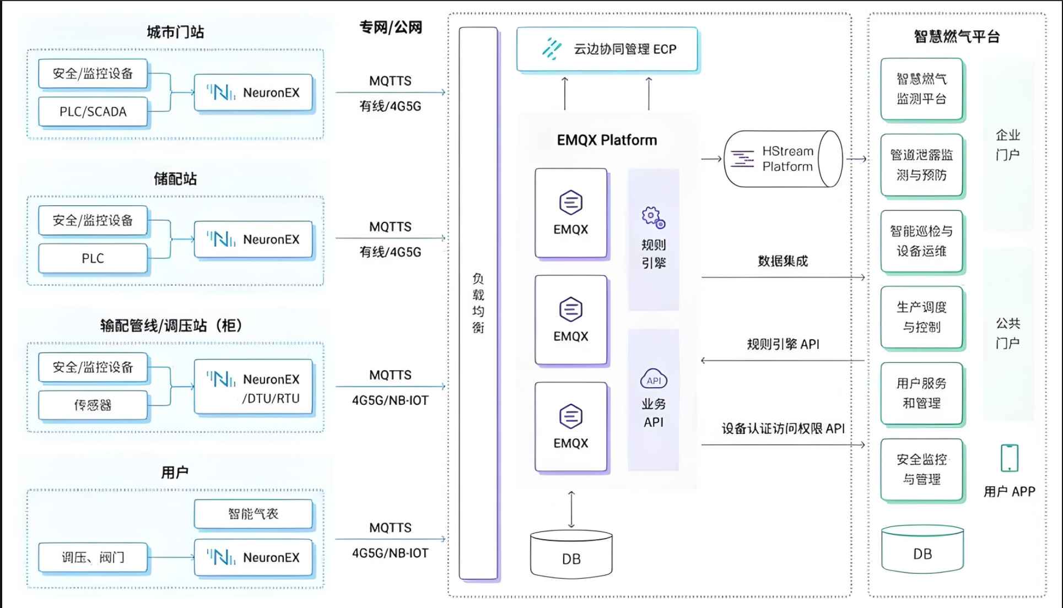

图1 智慧燃气平台与物联网建设图

燃气安全与智慧管网行业是城市基础设施数字化转型的重要组成部分，是属于互联网+能源安全的细分赛道。该行业通过将物联网传感技术、人工智能（AI）算法、云计算与边缘计算相结合，实现燃气输配系统的在线监测、漏损定位与应急处置智能化。行业的主要参与主体包括城市燃气运营商、园区及物业能源管理机构、政府城市管理部门，以及终端居民用户。

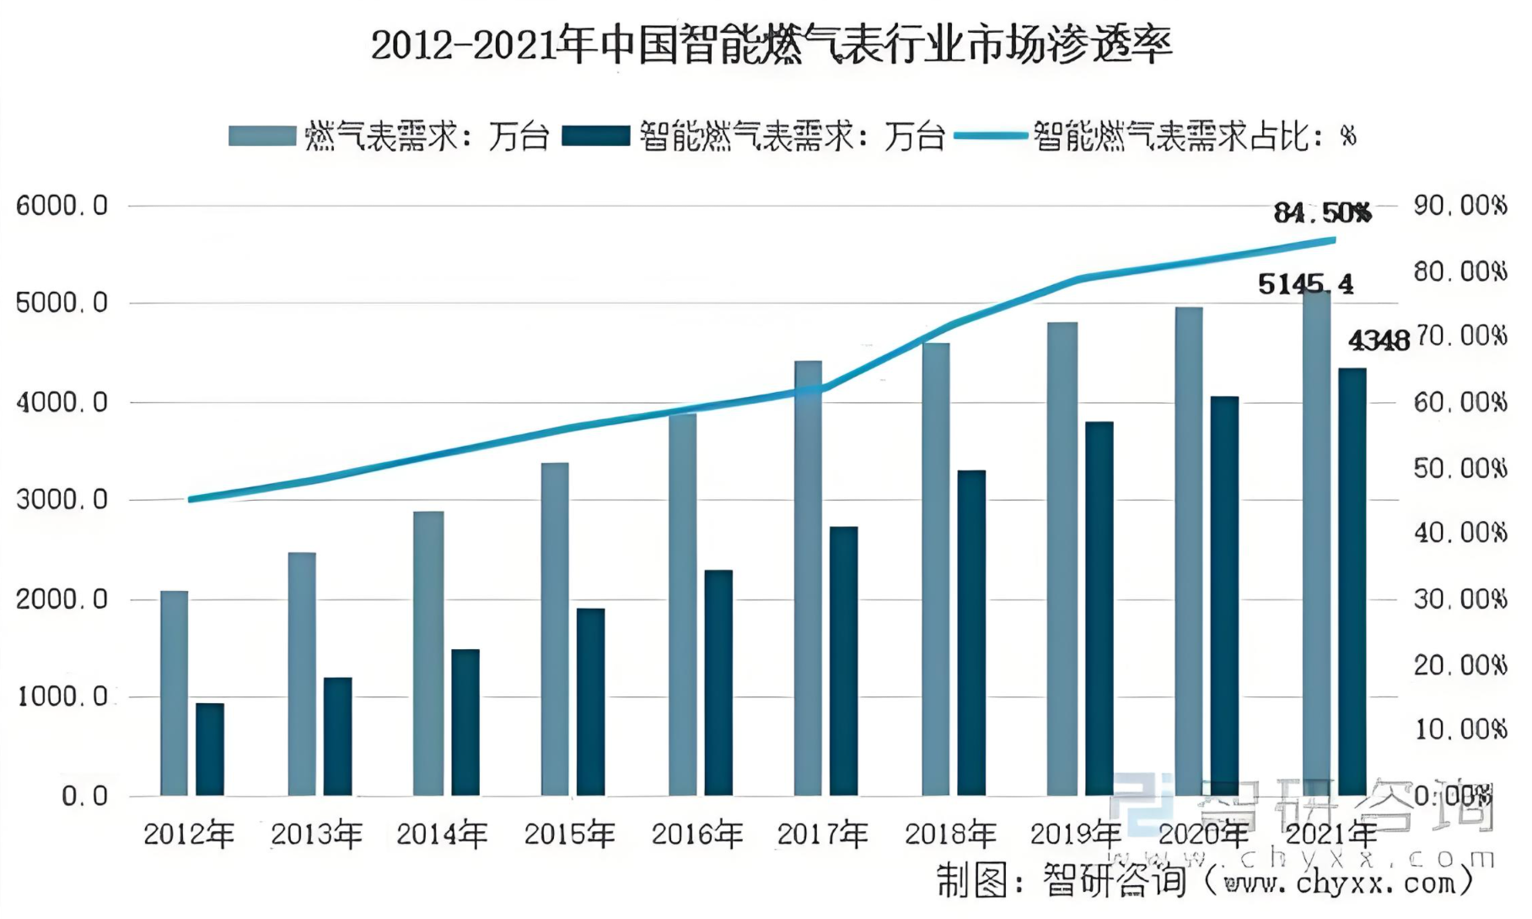

图2 2012-2021年中国智能燃气表行业市场渗透率

随着双碳目标和城市安全精细化治理政策的推进，城市燃气安全管理正经历由人工巡检+离线监控向数字孪生+智能运维转变的阶段。目前行业主流方案集中在SCADA系统、压力监测节点、智能表计与云平台等方面，但整体仍以B端（燃气公司、物业）应用为主，C端（居民）参与度较低，缺乏B2B2C协同的完整闭环。

在政策与市场双重驱动下，行业正快速向云-边-端协同架构演进。智慧燃气与智慧城市融合成为趋势，燃气系统不仅要求实时监测与预测性维护，更强调事故防范、应急响应、信息可视化与公众参与。这一趋势为“安燃云”类融合物理模型与AI算法的创新平台提供了广阔的发展空间。

### 1.1.2 行业痛点与挑战

尽管行业发展迅速，但仍面临来自运营管理端（B端）和终端用户端（C端）的多重痛点与挑战。

**（1）B端运营管理侧的挑战**

① 数据采集与感知盲区

现有城市及园区燃气管网的监测体系以SCADA系统为核心，依赖固定传感节点。然而，受限于传感器老化、部署密度不足与现场维护不均等因素，数据覆盖率与可靠性存在显著差异，导致系统采集数据与物理场景脱节，形成大量监测盲区。此外，仍有大量传统指针式与数字式仪表未实现联网，形成数据孤岛，其蕴含的运行状态与趋势信息无法被实时利用与分析。

② 告警泛滥与定位困难

传统监测平台多采用固定阈值触发机制，缺乏对复杂工况与动态工况的智能判别能力，造成误报、漏报频发。面对真实泄漏事件，系统往往无法基于物理模型或AI残差分析实现区间级定位，导致异常响应时间延长、应急资源配置不合理。

③ 应急流程断裂与追溯困难

多数燃气运营单位仍依赖电话通知、即时通讯群组、纸质工单等非结构化手段开展应急处置，跨部门信息共享与任务追踪困难。此类流程不仅协同效率低下，还难以形成可量化、可复盘的标准化应急闭环，严重制约事件追溯与责任问责。

④ 系统集成的复杂性与技术壁垒

燃气安全管理体系通常由SCADA、GIS、工单管理、视频监控等多个异构系统组成。新旧系统间接口标准不统一，数据模型差异大，致使信息孤岛严重，智能化升级需面临高昂的技术改造成本与集成风险。

**（2）C端居民用户侧的挑战**

① 服务缺失与体验割裂

目前居民端缺乏一个集成化、权威性强的安全服务平台。用户难以在同一入口完成家庭燃气自检、自动抄表、异常告警与应急指导，现有工具普遍功能单一，用户体验分散，服务黏性不足。

② B端与C端协同机制缺乏

面向居民的应用，比如独立报警或抄表APP，它与燃气企业或物业管理系统之间缺乏数据与业务层联动。当居民上报异常或应急事件时，信息无法在B端系统中即时响应，形成“上报孤岛”，难以实现B2B2C联动共治。

③ 居民参与度与安全意识薄弱

家庭燃气安全仍以被动报警为主，缺少主动体检、教育培训与应急演练机制。居民缺乏对燃气安全的可视化认知与参与通道，公众安全意识与平台互动率均偏低。

**（3）跨层面共性问题**

① 数据融合与隐私合规挑战

不同厂商设备接口标准不一，缺乏统一数据规范，难以实现多源异构数据的融合与共享。同时，视频与传感数据采集涉及个人隐私与敏感场景，急需边缘脱敏、加密传输及分级权限审计等技术保障。

② 商业模式单一与推广成本高

行业普遍以B端项目制为主，收入模式以一次性建设为主，缺乏持续服务与C端增值盈利机制，导致商业闭环不完整，用户活跃度和转化率低。

**（4）总结**

总体而言，燃气安全行业在监测智能化、定位精准化、应急闭环化、居民参与化这四个方面仍存在显著提升空间。如何构建一个能够实现B端与C端信息互通、数据联动、应急共治的一体化平台，已成为行业发展的关键突破口。这也正是“安燃云”所切入的创新方向——通过融合物理模型与AI算法、B2B+B2C双端协同，实现燃气安全管理的数字化、智能化与社会化升级。

## 1.2需求分析

### 1.2.1 目标用户群分析

#### 1.2.1.1 目标用户群体特征

"安燃云"平台的服务对象涵盖了从专业运营人员到普通居民的多类群体，呈现出专业性与普及性并存的特征。

在B端，核心用户是燃气公司的调度与运维团队，他们通常具备燃气工程、自动化或相关领域的专业背景，日常工作高度依赖SCADA等专业系统，对数据的准确性和响应时效有严苛要求。这个群体年龄主要集中在30-50岁，具有丰富现场经验但数字化工具使用水平存在差异，需要在专业性与易用性之间找到平衡。

物业及园区管理人员构成了另一个重要的B端用户群体。他们更关注管辖区域内的整体安全态势，需要与业主进行有效沟通，但对燃气管网的具体技术细节了解有限。这个群体对直观的预警信息和便捷的通知工具需求迫切。

在C端，平台面向的是广大燃气居民用户，覆盖各个年龄段和受教育程度。年轻租户期待便捷的数字化服务，而年长住户更看重操作的简单直观。所有用户都共同关注家庭燃气安全，但普遍缺乏专业的安全自查知识，需要获得通俗易懂的指导。

#### 1.2.1.2 目标用户的需求分析

从燃气公司调度人员视角看，核心需求是从海量数据中快速精准识别真实安全威胁。当前人工核对多套孤立系统的方式效率低、易漏风险，他们期待平台能智能融合多源数据，提供明确的泄漏定位建议与置信度评估，缩短研判时间、减少误报；同时希望应急流程标准化、数字化，实现环节可追溯，为管理考核提供依据。

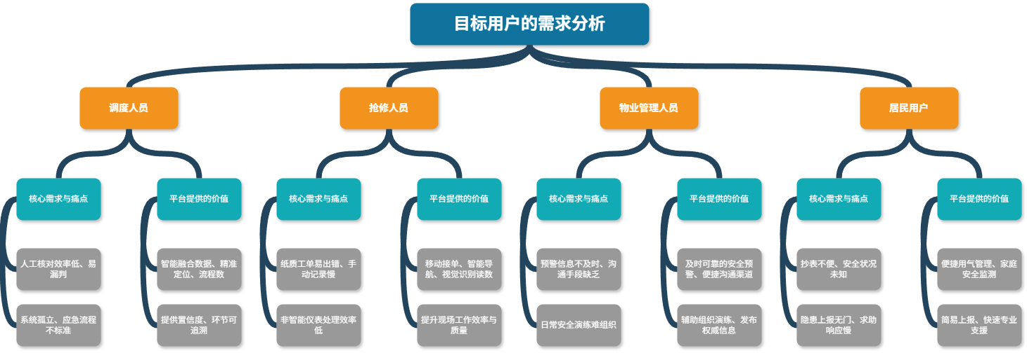

图3 目标用户需求分析

一线现场抢修人员急需支撑高效作业的移动工具。传统纸质工单与手动记录易出错、效率低，他们希望通过移动端快速接任务、导航到现场，借技术简化数据采集，尤其针对非智能仪表，能依托视觉识别快速准确读数，提升现场工作效率与抢修质量。

物业管理人员作为连接专业部门与居民的桥梁，关键需求是及时获取可靠安全预警、拥有便捷沟通手段。燃气安全事件发生时，需第一时间知晓详情以启动应急机制，通过有效渠道向居民发布权威信息，并配合专业人员维护现场秩序；此外，也需要工具辅助组织日常安全演练，提升社区安全水平。

普通居民用户需求呈多层次特点。基础层面希望摆脱人工抄表不便，实现便捷用气管理；安全层面需简单方法评估家庭用气安全，异常时获及时提醒；发现隐患后，期待可靠上报渠道并快速获得专业支援。将专业安全监测能力以易懂形式延伸至家庭，是居民最核心的诉求。

这些差异化需求构成 “安燃云” 平台功能设计基础，开发中需在保持专业性的同时，结合不同用户的使用场景与能力水平，打造贴合需求的服务体验，实现燃气安全管理全方位覆盖与高效协同。

### 1.2.2 市场需求调研

#### 1.2.2.1. 用户问卷调查

为验证“安燃云”项目在B端（燃气运营商、园区物业）与C端（居民用户）两类市场的可行性与需求强度，团队设计并发放了两类问卷，分别面向行业从业者及居民用户，共回收有效样本212份，其中B端样本62份，C端样本150份。

B端调查结果显示，超过83%的受访单位认为当前燃气安全管理系统存在监测盲区与告警误报率高的问题，约76%的受访者表示应急派单与处置流程仍以人工沟通为主，缺乏标准化闭环。在被问及对新系统的期望时，92%的企业代表选择了“定位更精准、处置更规范、留痕更完整”的目标诉求，显示出对智能化、安全化和可追溯化平台的强烈需求。

C端用户调查结果表明，超七成居民对家庭燃气安全表示关注但缺乏专业知识，其中64%的用户曾遇到抄表不准或上报不便的问题。78%的受访者希望能通过手机实时查看用气量、接收预警通知，并进行家庭安全体检与应急演练。该结果验证了用户对数字化、可视化、互动式安全管理服务的现实需求，也为安燃云的C端产品“安燃云·家”提供了清晰的用户画像与产品定位依据。

综上，B端市场存在燃气监测与应急处置的系统性痛点，C端市场存在安全意识提升与便捷服务的潜在需求，两者共同形成了“安燃云”项目的用户需求闭环。

#### 1.2.2.2. 竞品分析

目前市场上与燃气安全相关的解决方案可分为四大类：传统报警器或便携检漏设备、常规SCADA系统、通用智慧燃气平台以及居民端安全类应用。传统报警器与便携检漏设备的最大优势在于成本低廉，但其功能单一，仅能实现点位报警，缺乏对泄漏区域的分析判断能力。与之相比，“安燃云”通过引入管网反演算法与AI残差分析，能够输出带置信度的疑似泄漏管段或热区，实现从点到线再到面的定位升级。

常规SCADA系统虽具备良好的实时性，但由于传感器分布稀疏、设备老化与通信延迟，仍存在监测盲区和数据不一致的问题。针对这一局限，“安燃云”通过创新的视觉仪表识别技术（AI-OCR），以低改造成本实现对传统仪表的数字化接入，既填补了数据盲区，又可自动校核传感器异常，从而提高整体数据可靠性。

通用型智慧燃气平台在设备台账与报表功能上较为完善，但缺乏专门的漏损定位与应急演练能力，难以支持城市级别的动态应急管理。而“安燃云”在系统内嵌了应急流程引擎和演练评分模块，使安全治理从静态记录迈向动态闭环。

此外，现有居民端应用往往功能零散、独立运行，缺乏与B端系统的互动机制，无法实现信息共享与权威通报。安燃云通过B2B2C架构设计，将燃气公司、物业与业主三方纳入同一事件流，实现居民上报与专业处置的即时联动，构建了行业首个演练共治体系。

综上所述，“安燃云”在定位精准度、系统融合度与用户参与度方面显著领先，形成了从底层算法到应用场景的全方位竞争壁垒，具备行业差异化优势与技术领先地位。

#### 1.2.2.3. 行业报告分析

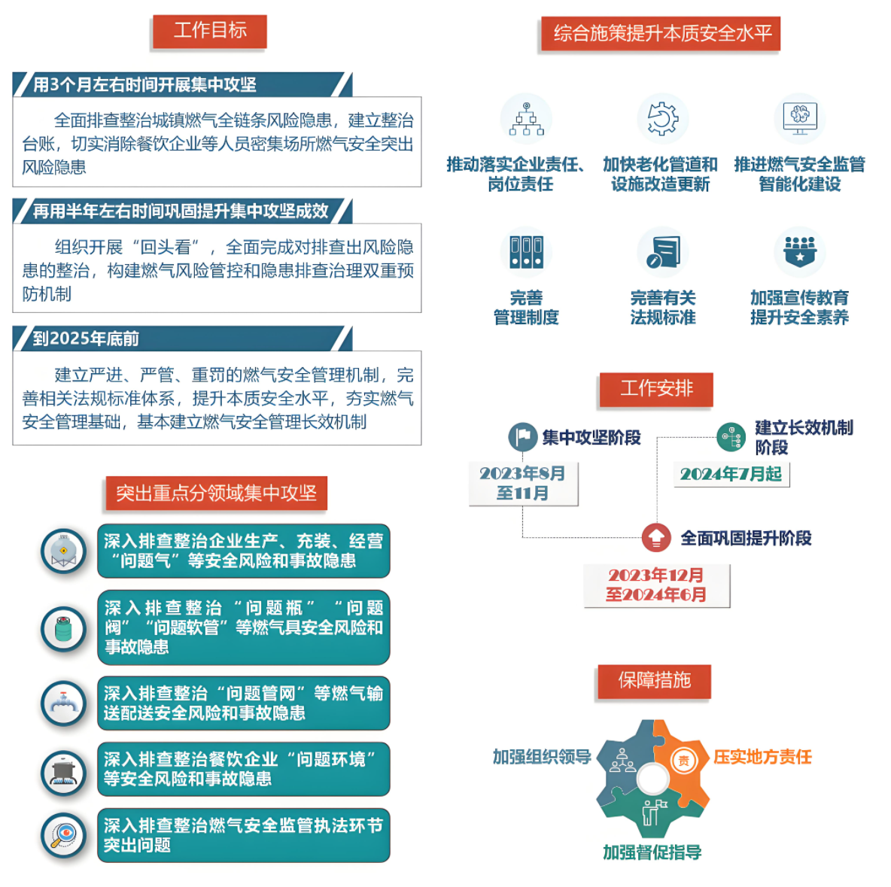

图4 “十四五”城市安全发展规划整治工作方案

根据住建部发布的《城市燃气发展报告（2024）》和工信部《智慧城市与公共安全技术路线图》，我国城市燃气行业正处于由设备联网向系统智能化过渡的关键阶段。全国燃气管网总长度已超过100万公里，但约40%的管段仍缺乏有效监测点位，且事故隐患呈现低频但高后果的特征。与此同时，《“十四五”城市安全发展规划》明确将燃气安全纳入城市生命线工程建设重点，要求各地加快推进基础设施数字化监控与应急联动能力建设。

行业技术变革同样为创新提供了条件。低功耗传感器、NB-IoT与5G通信技术的普及，以及边缘计算与云端AI的结合，使得燃气安全治理从点监测向面感知再到系统研判的演进。市场研究机构（艾媒咨询、前瞻产业研究院2024）预测，到2028年我国智慧燃气市场规模将超过800亿元，年均增长率保持在12%以上。B端仍是城市级燃气安全系统的主要增量空间，而C端家庭安全与能耗管理市场则呈现出高速增长态势。  
综合政策与市场因素可见，“安燃云”顺应了行业“城市安全、精细化治理、低成本数字化改造”的主旋律，以B2B+B2C协同架构切入智慧燃气细分领域，既符合政策导向，又契合产业升级需求，具有突出的时代适配性和扩展潜力。

#### 1.2.2.4. 市场需求变化趋势

综合问卷调研、竞品比较与行业分析，当前燃气安全领域的市场需求正经历深刻的变革。首先，行业正从被动响应向主动预警转型。传统阈值告警机制已无法满足复杂场景需求，市场迫切需要能够融合多源数据、进行AI智能分析并输出高置信度泄漏区段的预测型安全平台。“安燃云”以物理模型+AI反演算法为核心，实现了从被动监测到主动研判的能力跃升。

其次，需求正从流程断裂向规范闭环演进。用户不再满足于单一告警或单次处置，而希望整个应急流程可视化、留痕化、量化化。安燃云将应急预案（SOP）编排为自动执行的数字流程，实现告警—派单—处置—复测—结案的全链路闭环，使应急响应更加高效、可追溯。

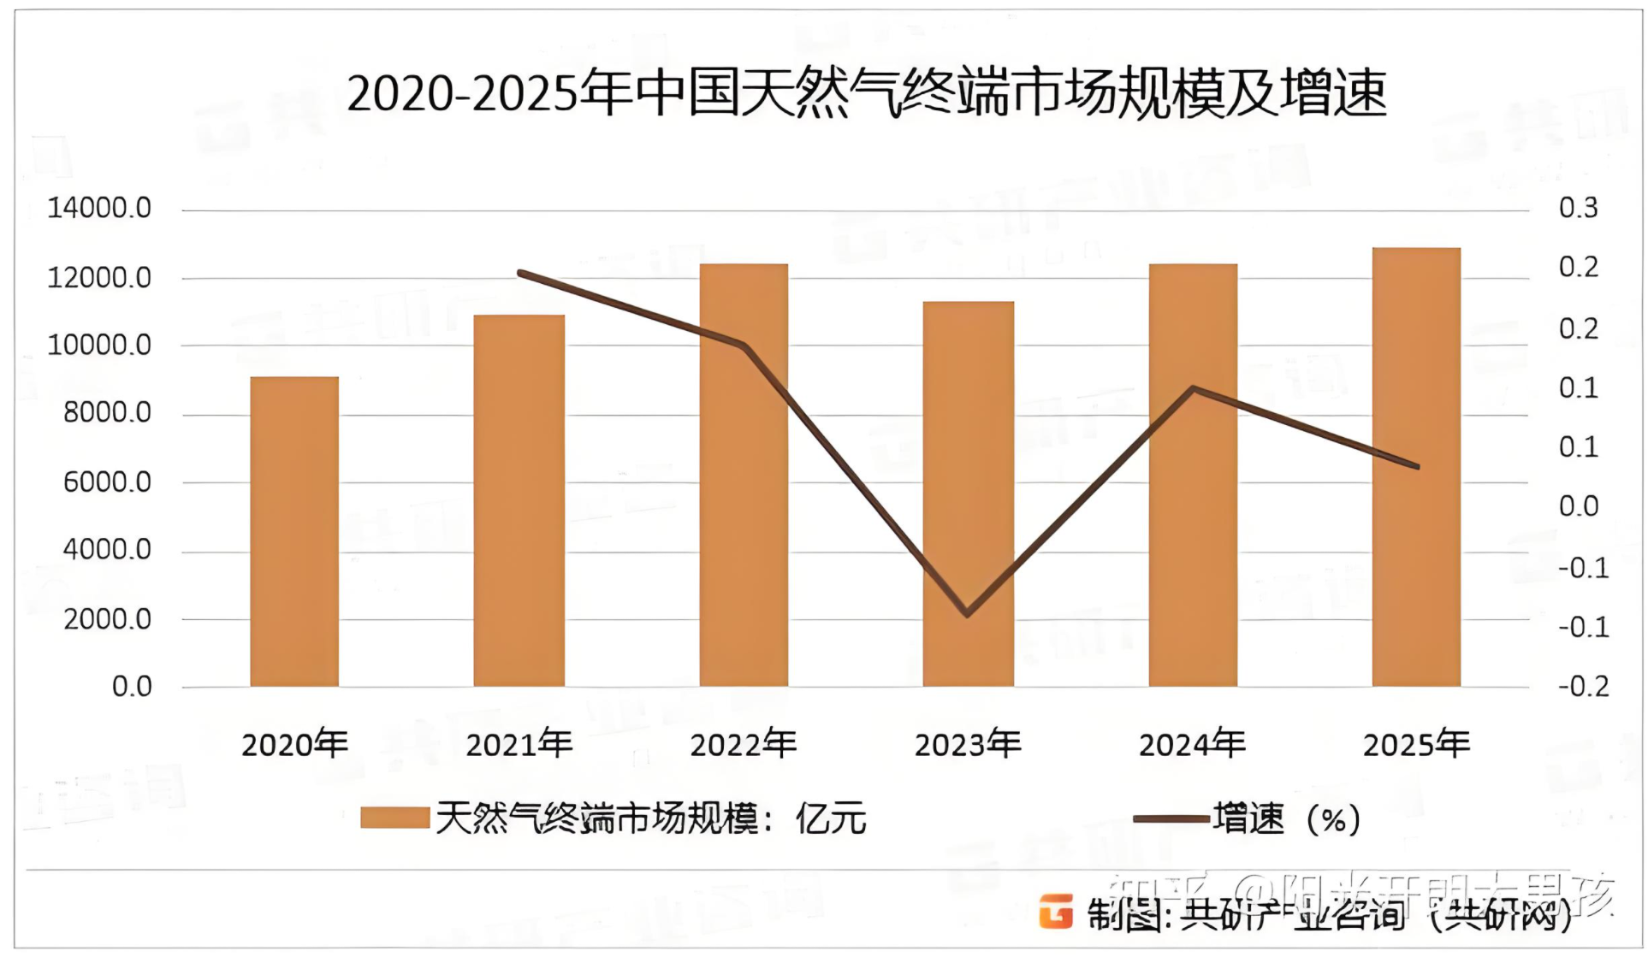

图5 2020-2025中国天然气终端市场规模及增速图

第三，市场正从高成本改造向低成本增效转变。传统系统依赖大规模硬件更换，而安燃云通过视觉识别与边缘计算技术，将存量指针表、数字表接入物联网，实现低投入、高收益的智能化改造模式，显著降低改造门槛。

此外，行业治理理念也在从单一管理向多方共治拓展。政府、企业、物业及居民之间的信息联动成为趋势，公众安全意识提升促使市场需要一个多角色参与的平台。安燃云通过B2B2C协同机制，打通管理链与信息链，构建政府—企业—居民协作生态。

最后，技术架构正在从中心化计算向云边协同升级。现场的边缘节点负责数据脱敏与初步识别，云端完成高强度的分析与决策，实现实时性与隐私保护的平衡。这种边缘+云的协同模式已成为行业主流方向，也为安燃云的持续迭代提供了坚实基础。

综上所述，燃气安全行业正在从设备联网迈向智慧治理的新时代，而“安燃云”项目以AI反演、视觉识别和B2B2C联动为核心创新点，精准契合市场需求演化方向，具备突出的成长潜力与推广价值。

### 1.2.3 用户角色与用户需求

深入梳理各用户群体后，我们提炼出五类核心用户角色，分别为调度人员、现场作业角色、系统维护角色与用户角色。每类角色都带着鲜明的场景印记与需求特征。

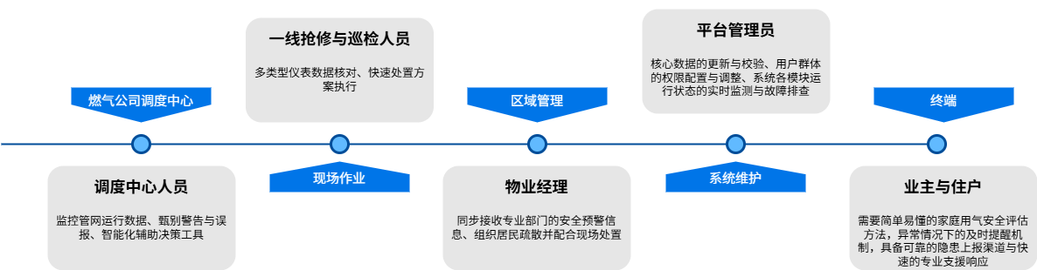

图6 用户角色需求分析

调度指挥角色主要由燃气公司调度中心人员构成，其核心工作场景围绕管网运行数据的实时监控与异常研判展开 —— 日常需面对数据大屏中复杂的管网拓扑与运行参数，保持持续的风险警觉性。当系统触发告警信号时，需在短时间内完成真实泄漏与设备误报的精准甄别，该决策过程伴随显著的时间压力与责任压力。由此，其核心需求聚焦于智能化辅助决策工具：能够实现多源干扰信息的过滤与整合，精准定位风险点位，并对整个应急响应流程进行标准化、有序化梳理，以提升研判效率与决策准确性。

现场作业角色涵盖一线抢修与巡检人员，其工作具有高强度、高流动性特征，常需在完成前序检修任务后即刻赶赴新的告警现场。在复杂的现场环境中，该角色需承担多类型仪表数据核对、快速处置方案执行等核心任务，而传统纸质工单传递与手动数据记录模式存在流程繁琐、易产生误差等问题。基于此，其核心诉求为功能集成化的移动作业工具，需具备任务实时接收、现场导航、仪表数据智能识别读取及处置情况一键回传等功能，以降低现场操作负担，提升作业流程效率与数据准确性。

区域管理角色以物业经理为核心载体，承担特定区域燃气安全的衔接与统筹职责，处于专业安全部门与居民用户之间的关键枢纽位置。在应急场景下，需同步接收专业部门的安全预警信息、组织居民疏散并配合现场处置；在日常管理中，需定期开展安全演练以提升区域防护能力。因此，该角色的核心需求是具备信息传导与协同管理功能的工具，能够打通专业预警与居民沟通的信息壁垒，实现安全信息的精准传递与安全工作的高效统筹，强化区域安全管理的协同性与及时性。

系统维护角色由平台管理员构成，是保障燃气安全管理系统稳定运行的技术核心力量，其日常工作覆盖基础数据维护、用户权限管理与系统状态监控三大维度 —— 具体包括管网拓扑结构、设备台账等核心数据的更新与校验，不同用户群体的权限配置与调整，以及系统各模块运行状态的实时监测与故障排查。基于其技术保障定位，该角色的核心诉求为界面清晰、功能明确的管理与监控工具，以确保系统基础数据的准确性、用户权限的合理性及各模块运行的协同性。

终端用户角色即燃气服务的最终使用者 —— 业主与住户，其需求呈现出便捷性与安全性双重导向特征。在基础服务层面，期望摆脱传统人工抄表等模式的局限，获得如互联网服务般便捷的用气管理体验；在安全层面，既需要简单易懂的家庭用气安全评估方法，也需要异常情况下的及时提醒机制，同时要求具备可靠的隐患上报渠道与快速的专业支援响应。其核心诉求本质是将专业燃气安全监测与服务能力转化为适配家庭场景的通俗化、易用性服务，以满足日常用气便捷性与居家安全保障需求。

### 1.2.4 核心功能需求

基于前述用户需求分析，我们的平台构建了五大核心功能模块，分别为全域感知模块、智能分析引擎模块、协同处置模块、态势感知模块与用户服务模块。各模块协同运作形成完整的安全管理闭环体系，以实现燃气安全管理的全流程覆盖与高效协同。

全域感知模块作为系统数据输入与预处理的核心载体，致力于构建多维度、高可靠性的监测数据底座。其通过标准化接口对接 SCADA 系统获取管网运行参数，依托计算机视觉识别技术实现传统仪表数字化，同时整合人工巡检记录与居民隐患上报信息，再经数据清洗、时空对齐、特征融合等预处理流程，确保数据一致性与可靠性，为后续分析提供支撑。

智能分析引擎是平台智能化决策的核心支撑，以管网水力模型为基础结合多算法协同机制。基于管网拓扑与流体力学原理构建高精度水力模型，通过状态估计算法实时计算理论运行状态并与实测数据对比，动态掌握全网态势。异常发生时，经残差分析、灵敏度分析及多算法融合，精准定位泄漏位置并依托相关模型评估风险等级，为应急处置提供科学依据。

协同处置体系聚焦应急响应效率提升，通过流程化设计实现事件全周期管理。建立基于风险等级的分级告警机制，设定差异化阈值与响应流程；采用数字化工单模式，自动分派任务、实时跟踪状态、闭环确认结果，同时全程记录处置数据生成可追溯安全档案，为复盘与考核提供依据。

态势感知模块以可视化与多维度分析为核心，为管理决策提供交互载体。基于 GIS 地图构建可视化界面，图层化展示管网结构、设备分布、运行参数与风险区域；集成数据分析工具支持历史数据查询对比，具备自动化报表生成功能，可提取关键指标生成标准化报告，提升决策效率。

用户服务矩阵遵循 “分层设计、精准适配” 原则，针对不同群体构建差异化功能。为专业用户提供权限分级管理后台，集成监控、配置等专业功能；为居民打造轻量化小程序，涵盖自动抄表查询、安全自查指引、多形式隐患上报等功能，实现专业管理与公众参与的有机结合，构建全民安全防护网络。

# 解决思路

## 2.1解决思路

“安燃云”平台的构建，不仅是一次技术升级，更是一次用互联网思维重构燃气安全治理模式的探索。我们摒弃传统项目制、封闭孤立的系统开发思路，转而以用户为中心、数据为驱动、平台为载体、生态为价值，构建一个持续演进、多方协同的智慧安全服务平台。其核心思路体现在以下四个层面：

### 2.1.1以“连接一切”与“用户共创”的思维，构建全域感知与数据闭环

互联网的核心是连接。平台首要任务是打通“物、人、流程”之间的断点。我们不仅通过标准协议快速****连接****各类工业设备（SCADA、传感器），更创新地利用AI视觉****低成本地连接****了大量遗留的非智能仪表，极大降低了数字化门槛。同时，平台将****用户（C端居民）视为重要的感知节点和共创者****。通过“安燃云·家”小程序，鼓励用户主动上报隐患、参与自动抄表，将传统B2B服务模式升级为B2B2C的****众包式数据生态****。这使得数据来源从单一的专业设备，扩展至全民参与的、海量的、实时反馈的社会化网络，实现了数据资产的持续积累与价值共创。

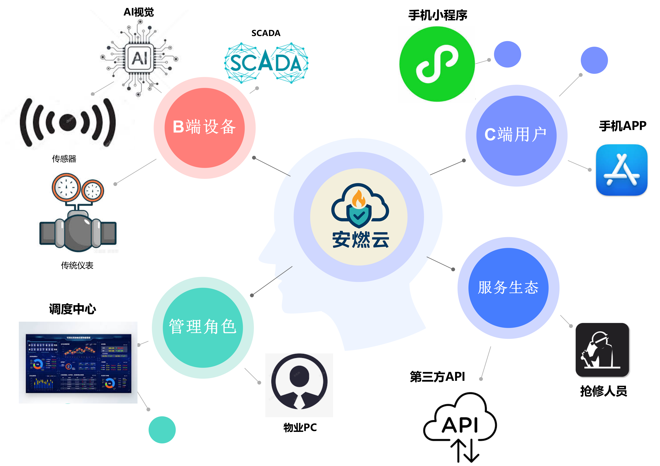

图7 平台生态连接图

### 2.1.2以“数据驱动”与“快速迭代”的思维，打造智能核心与优化闭环

我们秉承互联网产品的典型迭代逻辑，将核心分析引擎视为一个需要不断优化的“数字大脑”。初始阶段，我们基于物理模型与专家知识构建分析能力；但在运行中，平台****持续收集用户反馈（如误报确认、漏报补充）和处置结果数据****，将这些真实世界的反馈作为优化算法模型的宝贵燃料。通过A/B测试等方式对比不同定位算法的有效性，并利用云端更新的能力，使得****AI模型能够像互联网产品一样持续学习、敏捷迭代、越用越聪明****，最终实现预警精准度和定位置信度的螺旋式上升。

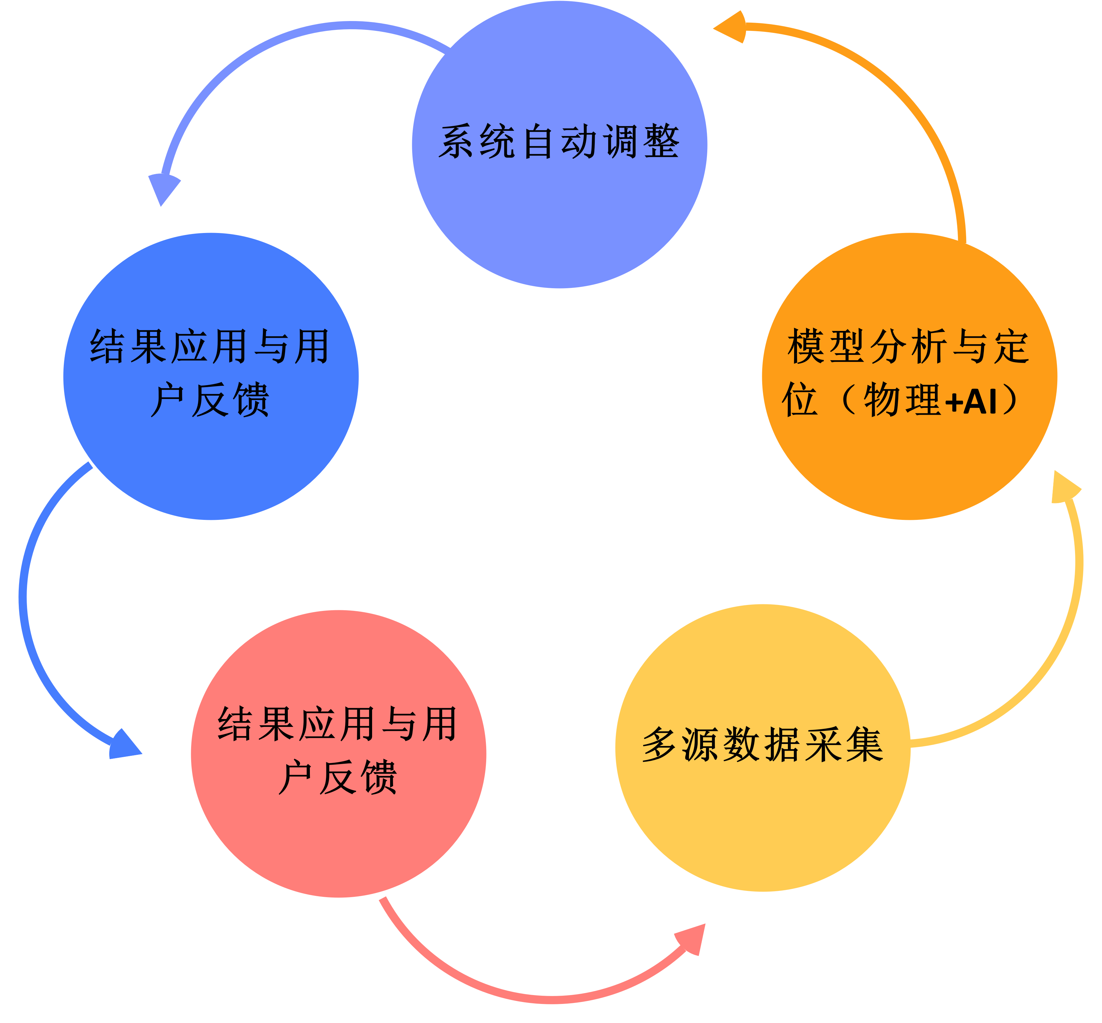

图8 数据智能闭环流程图

### 2.1.3以“平台化”与“网络效应”的思维，重塑协同流程与产业生态

平台的价值在于促进多方交互并产生网络效应。我们不仅将应急流程数字化，更致力于将其****平台化****，为调度、抢修、物业、居民及政府监管部门提供一个统一的在线协作空间。当越来越多的角色被接入平台，其价值将呈指数级增长：居民上报的信息能让处置更精准，物业的联动能提升疏散效率，处置结果的透明化又能增强居民对平台的信任和使用黏性。这样就形成了一个 ****“越多人用，数据越准；数据越准，处置越快；处置越快，更多人愿意用”的增长飞轮****，打破了传统解决方案价值单一、难以规模化的瓶颈。

### 2.1.4以“敏捷开发”与“云原生”的思维，构筑弹性架构与服务体系

在技术实现上，我们采用云原生、微服务架构，确保系统具备互联网应用特有的****弹性伸缩、快速部署和持续交付****能力。这使得新功能（如新的视觉识别模型、新的联动接口）可以像更新手机APP一样，快速上线、灰度发布，及时响应用户需求和市场变化。同时，通过将核心能力（如视觉识别、漏损定位算法）封装为可独立调用的API服务，我们不仅支撑自身平台，未来更可****开放给第三方开发者或合作伙伴****，构建围绕燃气安全的创新应用生态，从“做产品”向“做平台”和“做生态”演进，创造更大的社会与商业价值。

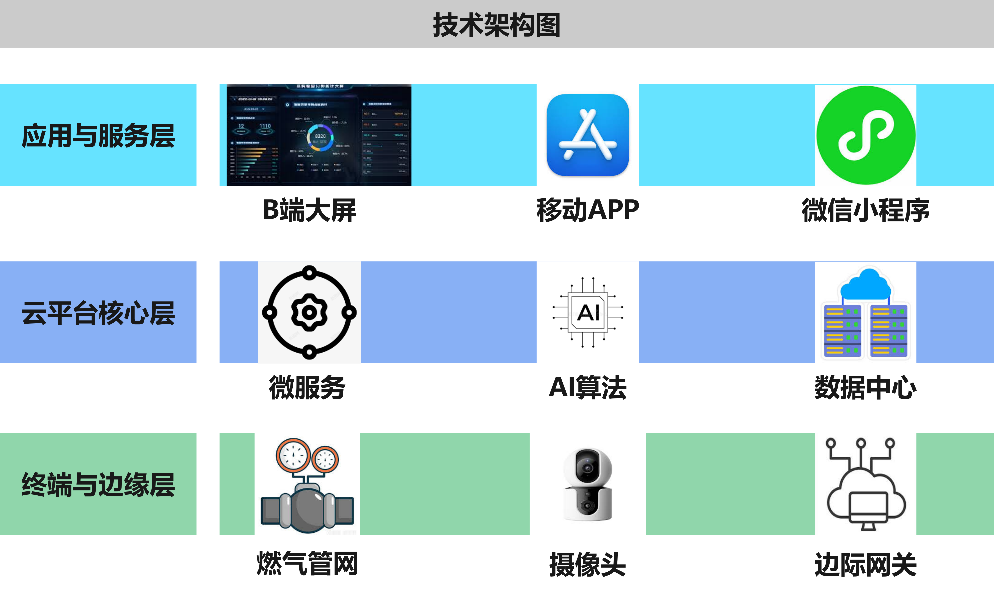

图9 云-边-端技术架构图

## 2.2项目目标

### 2.2.1 短期目标：打造标杆产品，验证核心模式

在首年，我们的核心目标是完成平台的标准化产品研发与单点场景的成功验证，实现从0到1的突破。

****产品核心功能闭环****：完成“安燃云”V1.0版本的开发与部署，实现****B端监测-定位-处置****与****C端自查-上报-反馈****两大核心闭环的稳定运行。关键指标包括：平台对核心管网的监测覆盖率达到95%以上，漏损定位准确率（经现场核实）不低于80%，平均应急响应时间缩短至5分钟以内。

****用户增长与市场验证****：成功落地1-2个标杆性城市或园区试点，并实现B端关键用户（调度、抢修人员）的全面启用。同时，在试点区域内，C端“安燃云·家”小程序的用户渗透率力争达到30%，初步形成B2B2C的协同数据流，验证共治模式的可行性。

****数据价值初步显现****：通过平台化运营，帮助客户将因漏损导致的资源损失降低10%以上，并通过自动抄表等功能，为试点区域节省20%以上的人工抄表与巡检成本。

### 2.2.2 中期目标：拓展区域覆盖，构建平台生态

在中期，项目重点从产品功能完善转向市场规模化扩张与平台价值链延伸，构建行业影响力。

市场规模快速扩张：将“安燃云”平台推广至3个以上重点城市的全域或10个以上大型园区，服务百万级C端家庭用户。平台年度总收入实现规模化增长，初步形成可持续的SaaS订阅与增值服务收入模型。

平台能力开放与数据智能深化：开放平台部分API，吸引第三方开发者或设备厂商，初步构建围绕燃气安全的轻量级应用生态。同时，深化AI分析能力，使漏损预测性预警的准确率提升至90%，并探索基于数据的碳减排监测与交易等创新增值服务。

确立行业标准地位：通过积累的运营数据与实践案例，参与或主导编制1-2项关于智慧燃气安全监测的行业技术白皮书或团体标准，奠定“安燃云”在细分领域的技术领导力与品牌认知度。

### 2.2.3 长期目标：引领行业变革，成就社会企业

长期来看，“安燃云”将超越单一的技术解决方案，致力于成为推动公共安全治理模式变革的社会型企业。

成为公共安全基础设施：将“安燃云”模式复制到全国范围的多个城市群，成为城市生命线工程中不可或缺的数字化组成部分。目标服务千万级家庭用户，显著降低城市燃气安全事故发生率，成为各级政府认可的智慧公共安全核心供应商。

构建能源安全生态系统：从燃气安全横向拓展至水、电等城市生命线的综合风险管理，打造“城市安全云”平台。通过汇聚的跨行业数据与算法，为城市提供综合性安全态势感知与决策支持能力。

创造显著的社会价值：项目每年助力合作城市实现可观的燃气节约，为国家的“双碳”目标做出直接贡献。并通过持续的公众安全教育与共治实践，全面提升社会的整体安全素养与风险应对能力，实现从“企业盈利”到“社会共赢”的价值升华。

## 2.3项目意义

### 2.3.1 用户价值

**（1）B端用户价值**

① 提升了监测预警的精准度，融合物理模型 + AI的漏损计算引擎，将传统固定阈值告警模式升级为基于状态估计与反演算法（WLS / EKF）的智能分析机制。该机制可显著降低因传感器漂移或数据波动引发的误报率（目标下降≥30%），并输出带置信度的疑似泄漏段/热区，实现从点级告警向线面级智能定位的跨越。

② 优化应急处置的闭环效率，平台内置应急流程引擎，将告警、派单、到场核查、处置至结案全过程数字化、标准化，解决传统应急响应依赖口头沟通、流程易中断、难追溯的问题。系统可将平均派单响应时间（TTA）压缩至2分钟以内，并将平均定位时间缩短50%以上，显著提升事件闭环效率与追责可溯性。

③ 填补数据资产的采集盲区，针对大量未联网的传统指针表与数字表，项目创新引入视觉仪表识别插件（AI-OCR），以低成本方式实现设备数字化改造，补齐SCADA系统在末端节点的监测盲区，盘活存量资产的数据价值，为燃气企业构建高质量数据资产池。

**（2）C端用户价值**

① 提升家庭主动安全能力，"安燃云·家"小程序通过家庭安全体检功能引导用户自查燃气软管、阀门、报警器等关键环节，并通过应急演练强化居民安全意识与应急处置技能，推动由被动防御向主动防范的转变。

② 提供了便捷的数字化服务体验,通过手机拍照即可实现自动抄表，替代人工上门抄表；异味快报与一键求助的功能则建立了居民与物业、燃气公司之间的高效联动渠道，实现问题上报、反馈与处置的实时化、透明化。

③ 构建安全共治的参与机制，平台通过B2B2C闭环设计，使居民上报信息可直接触发B端应急流程，并获得权威通报反馈。居民由被动观察者转变为安全共治的参与者，形成社区层面的燃气安全共建共享机制。

### 2.3.2 经济价值

本项目的经济价值主要体现在存量成本的优化与增量收益的创造两个层面，兼顾降本、增效与商业可持续性。

通过引入AI漏损定位与智能派单机制，系统能够有效减少无效巡检和大范围排查，显著降低燃气泄漏带来的直接经济损失。自动抄表功能替代高频表位的人工上门，不仅节约了30%—40%的运维成本，还提高了整体管网管理效率和响应速度，从而实现燃气企业运营支出的结构性优化。

同时，平台基于对管网运行状态的时序分析与风险画像建模，为企业提供精准的维护决策依据。数据驱动的预测性维护策略能够延长设备使用寿命，提高资产投资回报率（ROI），实现资产管理的科学化与精益化。企业可以通过实时监测和趋势分析，提前识别潜在隐患并进行风险预防，从而在长期运维中实现稳定收益与成本平衡。

在商业模式上，项目构建了SaaS订阅 + 增值插件 + 项目化服务 + C端会员与服务市场抽佣的多元化收入体系。该模式使项目从一次性项目制向持续运营服务转型，显著增强了抗风险能力和现金流稳定性，为燃气企业开辟了从能源供给向安全服务延伸的全新业务赛道。通过平台化运营，企业能够持续获得数据价值与服务收益，实现长期可持续发展。

此外，项目的推广应用将带动传感器、边缘计算、AI算法、系统集成和智能终端等上下游产业协同创新，形成以“智慧能源安全”为核心的产业生态链。该生态链不仅促进了能源行业的数字化转型，也为区域数字经济注入了新的增长动力，推动互联网+能源安全产业体系的整体升级。

### 2.3.3 社会价值

“安燃云”项目的社会价值主要体现在公共安全保障、城市治理优化与社会协同共治三大方面，契合国家新型基础设施建设、城市生命线工程以及互联网+能源安全的战略方向。

首先，项目有助于筑牢城市公共安全防线。燃气系统是城市运行的生命线工程，任何泄漏事故都可能引发严重后果。安燃云通过AI识别与反演定位技术，显著提升了燃气泄漏事件的发现、定位与处置效率，实现从事后应急向事前预防的转变，切实保障了人民生命财产安全，提升了城市的韧性与安全水平。

其次，项目助力城市精细化与智能化治理。通过构建统一的数字化燃气安全监管平台，政府管理部门能够对基础设施运行状态进行实时监控，实现风险的可视化、可控化与可预测化管理。这不仅提升了监管效率，也使城市在应对突发事件时具备更强的数字化决策与调度能力，为建设智慧城市提供了坚实的技术支撑。

同时，项目推动了社会安全共治的新范式。基于B2B2C联动模式，安燃云打破了政府、企业与公众之间的信息壁垒，构建起“监管—企业—居民”三方协同机制。居民可通过上报、演练和反馈等功能参与社区安全共治，实现从被管理对象向主动协作者的角色转变，形成政府引导、企业主责、公众参与、数据驱动的社会治理格局。

最后，项目在促进绿色低碳与可持续发展方面同样具有重要意义。通过智能监测与精准维护，有效减少燃气浪费和异常排放，降低能源消耗与碳排放总量，助力实现双碳目标。项目的实施不仅优化了能源利用效率，也为建设安全、绿色、低碳、可持续的现代化城市贡献了重要力量。

# 项目概述

## 业务模式设计

### 角色定义

在安燃云——城/园区燃气漏损监测与应急平台的整体业务体系中，我们借鉴互联网平台的抽象角色方法，将平台中的用户统一划分为需求方、服务方与平台方三类角色。这种角色划分方式能够将城市燃气安全治理中复杂、分散、跨部门的业务行为抽象成可被系统识别、调度与协同的业务节点，使不同主体在同一平台上完成信息交换、任务流转和应急处置，从而构建一个清晰、统一且可运行的数字化治理结构。

表1 系统角色表

|  |  |
| --- | --- |
| 角色 | 备注 |
| 需求方 | 需求方主要指的是寻找服务的用户；  此类用户期望在平台寻找到相应服务的提供者，能够满足自身的需求。 |
| 服务方 | 服务方可以是个人用户也可以是一个团体； |
| 平台 | 平台连接需求方和服务方。通过推荐算法，用户间的自我沟通，使双方完成交易。 |

需求方在安燃云的语境中，通常指在燃气运行、巡检管理或居民用气过程中首先发现风险、提出需求或上报异常的主体。这类用户可能是接收到压力波动的城市燃气公司调度员，可能是接到区域住户异味反映的物业管理者，也可能是通过安燃云·家的小程序拍摄表计或上报异味信息的普通居民。当这些主体在系统中提交某一异常点、风险点或服务需求时，他们便成为了平台中的需求方。需求方的行为在系统中表现为发布任务或发起事件，这些任务随后会构成平台事件链条的起点，并触发整个数据判断与应急协同流程。

相对于需求方，服务方则是在平台上承担风险确认、现场核查、抢修处置或技术支持等执行性工作的角色。服务方既可能是燃气公司的巡检与抢修人员，也可能是园区/校园物业中的现场安全管理员，还可能是专业的维护服务团队。在系统角色逻辑中，服务方可以是个人，也可以组成协同团队。当平台生成工单并指向某一片区时，多个服务方可以共同参与，同步完成勘查、测试、复测和设备处置等不同环节。值得注意的是，在燃气安全治理场景中，需求方与服务方之间并不是固定不变的：巡检人员在提交隐患上报时属于需求方，而在系统派发复核工单后又立即成为服务方，这种动态转换体现了平台对真实业务流程的高度贴合。

平台方作为整个系统的结构中心与运行引擎，承担连接需求方与服务方的关键作用。它不仅是数据交互的承载方，更是智能分析、自动调度、业务协同和事件闭环的核心驱动力。平台方负责从多源设备与业务触点中收集燃气运行数据，对其进行治理和分析，通过漏损定位算法识别异常，通过规则与模型生成告警和工单，并调度服务方进行处置。在此过程中，平台方还负责整个数据链路的留痕、工单流转的监管、用户之间协作关系的维护，以及跨角色业务的安全性与透明度保障。因此，平台方不仅仅是一个系统，而是贯穿城市燃气安全治理链条的数字中枢。

通过上述角色体系，安燃云得以将城市燃气行业长期存在的信息断点、流程断点与协作断点结构化整合为连续的业务全流程，使不同角色之间的行为可以被系统识别和统一调度，为下一步的系统业务流程奠定逻辑基础。

### 业务模式

基于上述角色体系，安燃云的整体业务模式形成了以需求触发为起点、以服务执行为中枢、以平台智能为驱动的闭环式运行逻辑。整个模式在燃气行业场景中呈现出明显的互联网平台化结构。即需求方通过上报、提报和巡检记录等方式启动业务事件；平台方对事件进行解析、识别与判断，通过算法模型定位问题，并根据业务规则生成应急响应任务；服务方接收任务、赶赴现场、实施处置并回传信息，最终在平台方的审核下完成事件闭环。

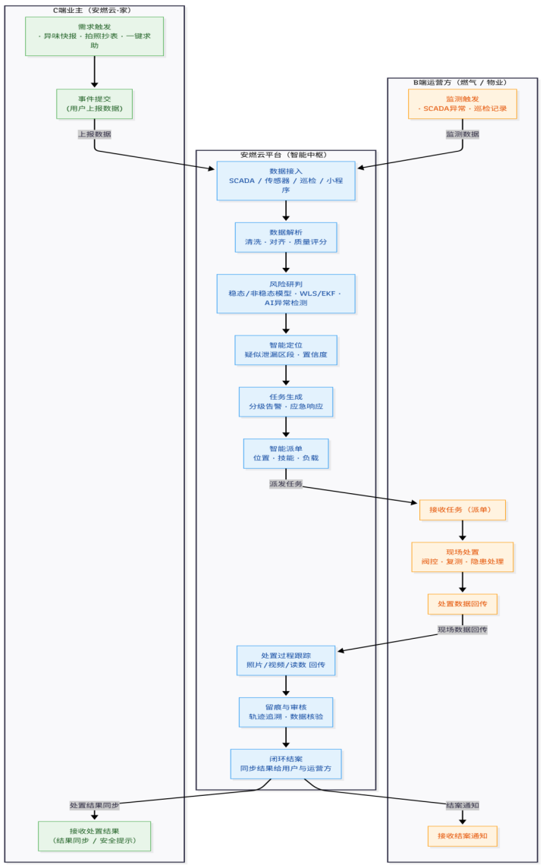

图**10** 安燃云平台三角色协同业务闭环示意图

在这样一套角色体系的支撑下，安燃云的业务模式呈现出一种非常清晰、顺畅的运行方式：所有事情都从用户侧的需求触发开始，无论是调度中心发现压力异常、物业收到住户异味反馈，还是居民在小程序上报异常，这些最初的触发点都会直接进入平台并被系统自动识别。平台会紧接着对这些信息进行判断，对风险进行研判，对事件进行分级，然后根据实际情况生成进一步的响应和处置任务。随着任务被派发到一线人员手中，真正的线下处置随之展开，现场核查、风险确认、仪表复测、隐患处理等一系列动作都会同步回传到平台中，并被系统完整记录。在现场确认问题已经处理干净之后，平台会对这一事件进行结案校验，并将最终结果同步给相关用户。整个过程从最初的需求出现，到系统判断，再到现场执行，最终形成闭环，这种模式让燃气安全管理的每一个环节都能够被看见、被验证，也能被持续优化。

更关键的是，安燃云并没有停在传统的 B2B 模式，而是向前进一步，构建出了覆盖燃气企业、物业管理以及居民用户的 B2B2C 业务结构。安燃云·家的加入，使原本处在体系边缘的居民成为真正意义上的前端感知节点。过去居民的用气异常往往只能依赖人工报修、电话反馈，链路长、信息不完整，而现在只要拍一张仪表照片、提交一条异味上报、点击一次求助按钮，这些动作都会立刻进入平台，被系统识别为有效事件并纳入调度和研判流程。

这种模式在传统燃气行业里是相当难实现的，因为行业长期依赖专业部门主导的线性管理流程，居民端几乎没有直接参与城市生命线系统的通道。安燃云通过 B2B2C 的架构，把居民也正式纳入城市燃气安全治理体系中，让普通用户能够与燃气公司和物业处于同一信息网络之中，过去那些“发现慢、定位难、反馈跟不上”的痛点因此得到了显著改善。

在这种结构下，安燃云的业务模式形成了一条更清晰、更顺畅的数字化流动路径。来自管网运行的专业数据、来自现场作业的处置数据、以及来自 C 端用户的上报数据，都能够在同一个平台上实现统一的汇聚、分析和调度。无论是多源监测、漏损定位、应急协同，还是后续延伸的服务市场，这些模块都共享同一套数据底座和业务逻辑，使整个系统从前端感知到后端治理形成自然的整体性，响应更快、反馈更准，也让燃气安全管理具备持续进化的能力。

### 业务模块划分

在前述角色体系和业务模式的支撑下，安燃云在系统设计中构建出一套结构严谨、边界清晰、具备行业深度与平台化能力的业务模块体系。该体系不仅覆盖燃气行业全链路的安全管理流程，也吸收了主流互联网平台在任务发布、智能推荐、信誉评价与社群运营等方面的成熟机制，使平台能够同时满足 B 端的专业治理需求与 C 端的公众参与诉求，形成兼具行业属性与互联网属性的城市燃气数字化治理框架。

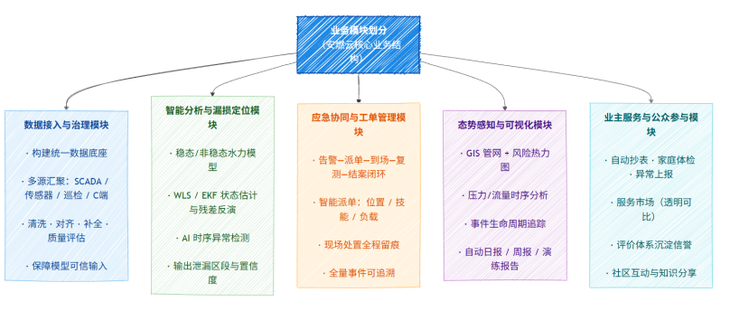

图11 安燃云城市燃气安全平台业务模块全景图

系统最底层运行的是数据接入与治理模块，它承担着平台数据资产底座的建设与维护职责，是整个体系的基础设施层。平台通过边缘网关、物联网协议、行业标准 API 以及自适配器，将 SCADA 实时工况数据、压力与流量传感器的高频监测值、视频监控流、巡检人员的移动端采集记录以及居民侧的用气数据与异常上报统一汇聚至同一数据平面。所有数据在进入系统后会自动完成结构解析、时空对齐、质量评估、数据补全与异常标注，从而形成可用于模型预测、风险判断与调度指挥的高质量数据资产，确保智能分析算法具备可信的输入条件。

在这一数据底座之上，平台构建了智能分析与漏损定位模块，这是安燃云的核心技术引擎，也是平台的主要差异化能力来源。该模块综合采用稳态与非稳态水力模型、基于 WLS 的加权最小二乘估计、EKF 扩展卡尔曼滤波算法、设施节点拓扑分析、残差反演模型以及面向复杂场景的 AI 时序异常检测技术，对治理后的工况数据进行深度运算。模块能够精准识别压力偏移、流量异常、节点不平衡等潜在工况异常，并通过管网拓扑网络模型反推疑似泄漏区段。其输出结果直接影响平台的分级告警策略、事件优先级、派单路径规划与资源调度决策，是整个平台智能化水平的关键体现。

围绕风险响应场景，平台设计了完整的应急协同与工单管理模块。该模块通过事件驱动机制将告警、工单、调度、执行、复测和结案串联成高度一致的端到端业务链路，实现真正意义上的数字化应急运营闭环。系统能够根据泄漏风险等级、定位结果、服务方的业务能力、地理位置、负载状态等要素自动生成工单并进行智能派发，使任务分配具备最佳可达性与响应效率。现场处置过程中，所有关键动作，如到场确认、阀控操作、浓度检测、复测数据、任务状态变更等，这些关键动作都会实时回传系统，形成完整的事件流与操作轨迹，实现全过程可记录、可追溯、可核查的治理能力。

在管理者与指挥层面，平台提供态势感知与可视化模块，它承担着全域监测、信息融合与运行态势呈现的职责。模块以 GIS 管网地图为核心载体，通过压力流量时序曲线、区域风险热力分布、事件生命周期曲线、历史趋势分析以及自动化日报/周报/演练报告等形式，为运营方与监管机构提供高维度的决策依据。该模块不仅实现“看得见”的监测能力，更实现看得懂的运行态势分析，是城市燃气生命线工程数字化管理的重要组成部分。

在服务延伸层，平台打造了业主服务与公众参与模块，使城市燃气安全治理从行业内部延伸至C端用户。居民通过安燃云·家可以完成自动抄表、家庭用气安全体检、设施隐患自检、异常气味上报、紧急求助以及安装与维修服务预约等操作。平台将这些居民侧行为纳入统一的事件管理体系，并通过服务市场机制向居民展示经过认证的第三方服务方，确保服务的透明可比。用户在服务完成后可对服务方进行评分与评价，系统将这些评价沉淀为信誉体系，为其他用户选择服务机构提供依据，也促进服务方持续提升服务质量。

为增强平台黏性和用户侧的参与度，安燃云还设计了轻量化的线上社区能力，使居民、物业、巡检团队和燃气专业人员能够在合规的权限范围内开展知识分享、用气经验交流、风险提示互动等活动。这种社区化机制不仅提升了用户之间的连接度，更使平台成为行业知识、用户反馈与运营经验的沉淀空间，有助于形成长期的治理价值与用户生态。

从整体上看，这些业务模块构成了安燃云从数据采集、智能分析、应急处置到公众参与的全链路体系，使平台在行业级治理能力与互联网平台逻辑之间实现深度融合。平台通过这一模块化结构摆脱了传统燃气安全管理的线性模式，转向以数据驱动、模型驱动与协作驱动为核心的现代化数字治理框架，并为后续的系统业务流程奠定了坚实的结构基础。

## 系统业务流程

### 数据接入与监测流程

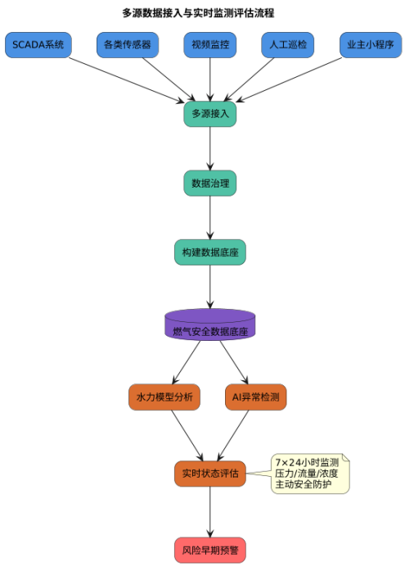

图12 多源数据接入与实时监测评估流程图

#### 3.2.1.1多源数据接入与治理

平台通过标准API、物联网协议及定制化适配器，全面接入SCADA系统实时数据、固定/移动传感器读数、视频监控流、人工巡检记录以及业主端（“安燃云·家”小程序）上报信息（如异味快报、仪表照片）。系统对涌入的多源异构数据进行时空对齐、格式标准化与质量评分，并对缺失或异常数据进行边缘智能补偿或标记，构建高质量、高可靠性的燃气安全数据底座，为后续深度分析与决策提供支撑。

#### 3.2.1.2实时监测与状态评估

基于治理后的全管网数据，平台结合稳态与非稳态水力模型，对压力、流量、浓度等关键参数进行7×24小时不间断实时状态评估。通过引入时序异常检测AI算法，系统能够敏锐识别偏离正常工况模式的微小、趋势性异常，实现对潜在泄漏风险的早期感知与预警，为主动安全防护赢得宝贵时间 。

### 告警生成与应急协同流程

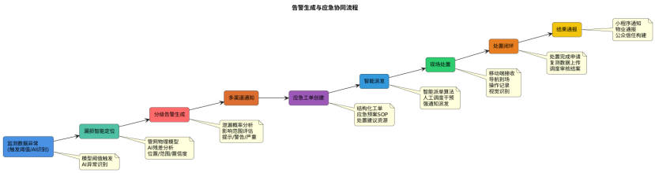

图**13** 告警生成与应急协同流程图

#### 3.2.2.1漏损智能定位与分级告警

当监测数据触发模型阈值或AI识别出显著异常模式时，系统自动启动漏损定位引擎。该引擎融合管网物理模型（采用WLS/EKF等状态估计算法）与AI残差分析技术，精确计算出疑似泄漏的管段位置、范围并输出置信度。平台根据泄漏概率、浓度等级、影响范围及后果严重性，自动生成并发布差异化的分级告警（如：提示、警告、严重），并通过平台大屏、App推送、短信/电话等多种渠道同步通知相关B端角色（调度、物业）。

#### 3.2.2.2应急工单创建与智能派发

平台依据告警级别、泄漏定位信息及预设应急预案（SOP），自动生成结构化应急工单。工单内置处置建议、所需资源、现场安全须知等信息。系统通过智能派单算法（综合考虑地理位置、技能匹配、当前任务负载）或人工调度干预，将工单精准派发给最优的应急处置团队或个人，并自动通过移动端App、短信、电话等方式进行强通知，确保任务被快速接收。

#### 3.2.2.3 现场处置与流程跟踪

处置人员通过移动端App接收工单，查看详情并使用内置导航功能赶赴现场。在现场，人员可利用App进行关键操作记录（如阀门操作、浓度复测）、通过视觉识别插件快速读取传统仪表数据、并与指挥中心进行多媒体信息交互（拍照、视频、语音）。所有现场操作、时间节点、环境数据均被实时记录并回传至平台，确保处置过程全留痕、可追溯 。

#### 3.2.2.4处置闭环与报告生成

现场处置完毕并确认风险消除后，处置人员通过App提交“处置完成”申请，并上传关键的复测数据（如浓度归零）。调度中心在平台端进行最终审核，确认后系统自动关闭工单，形成完整的“告警-派单-到场-处置-复测-结案”数字闭环。同时，平台可根据预设规则，通过“安燃云·家”小程序或物业通知系统，向受影响区域的居民发布权威的处置结果通报，消除公众疑虑，构建信任 。

### 业主服务与公众参与流程

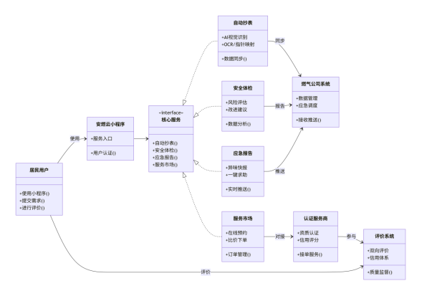图**14** 业主服务与公共参与流程图

#### 3.2.3.1业主端服务发起与联动

居民用户通过“安燃云·家”小程序触发各类服务。使用“自动抄表”功能拍摄仪表照片，系统通过AI视觉识别（OCR/指针角度映射）自动录入读数并同步至燃气公司系统。进行“家庭用气安全体检”，系统基于用户填写项和用气数据分析给出风险评分与改进建议。提交“异味快报”或“一键求助”，该信息将作为高优先级事件实时推送至物业及燃气公司调度平台，并可自动生成核查工单，启动B端应急响应流程。

#### 3.2.3.2 服务市场与评价反馈

对于业主发起的安装、维修等需求，平台作为服务市场，展示经过认证的服务商。业主可在线浏览、比价、预约并下单。平台管理从预约、服务执行到支付的全流程。服务完成后，双方可进行双向评价，评价结果纳入服务商的信用体系，为其他用户选择提供参考，并激励服务商提供高质量服务。

## 软件主要功能

安燃云平台采用分层架构设计，构建了从数据采集到智能分析再到协同应用的全栈式功能体系。平台功能模块的总体架构如下图所示，清晰地展示了各模块之间的层级关系和数据流向。

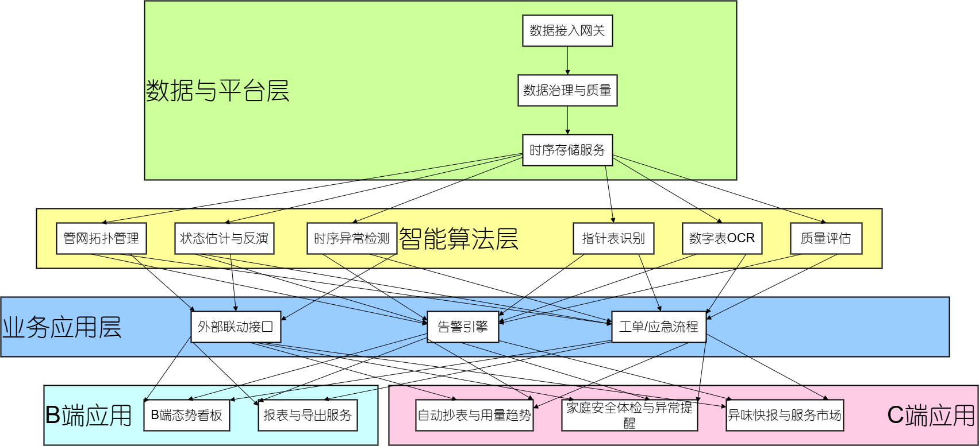

图15 平台功能模块总体架构图

### 3.3.1 平台功能模块

#### 3.3.1.1 数据与平台层模块



图16 数据与平台层模块图

**主要功能：** 数据与平台层是安燃云系统的基础支撑，负责多源异构数据的接入、治理与存储管理。该模块通过标准化数据网关支持OPC UA、Modbus TCP、MQTT、HTTP等多种工业协议，实现与SCADA系统、各类传感器、摄像头设备的无缝对接。数据治理服务对接收的实时数据进行时间戳对齐、单位统一、异常值过滤与缺测数据补偿，并依据准确性、完整性、及时性等维度进行质量评分。处理后的高质量数据通过时序数据库进行高效存储，为上层分析应用提供可靠的数据底座。

**应用场景：** 某工业园区燃气管网接入了不同年代、不同厂商的监测设备。通过数据与平台层模块，平台成功将老旧的SCADA系统数据、新建的物联网传感器数据以及人工巡检记录进行整合。当某处压力传感器出现时钟漂移导致数据时间不一致时，系统自动进行时间对齐校正，确保后续分析的时空一致性。

#### **3.3.1.2 智能分析引擎模块**



图17 智能分析引擎模块图

**主要功能：** 智能分析引擎是平台的核心决策中枢，融合物理模型与AI算法实现精准的漏损定位与分析。该模块基于管网拓扑结构、管材参数构建数字化水力模型，支持稳态和瞬态工况模拟。通过加权最小二乘法与扩展卡尔曼滤波算法，动态融合实时监测数据，实现对全网压力、流量的最优估计。当出现异常时，系统通过残差分析识别模型预测值与实测值的偏差，运用灵敏度分析定位关键影响管段，生成附带置信度评估的泄漏热力图。同时结合机器学习算法检测用户侧用气异常模式，为漏损判断提供多元依据。

**应用场景：** 某小区燃气管网出现压力异常波动，智能分析引擎基于管网模型计算出理论压力分布，通过与实测数据对比发现3号管段残差显著偏高。系统进一步进行灵敏度分析，确定该管段为最可能的泄漏点，生成置信度为85%的泄漏热力图，为抢修人员提供了精准的定位指导。

#### 3.3.1.3 视觉仪表识别模块



图18 视觉仪表识别模块图

**主要功能：** 视觉仪表识别模块通过计算机视觉技术实现传统仪表的数字化改造，是平台低成本扩展监测覆盖的关键创新。该模块提供指针式仪表的表盘定位、指针检测与物理量转换功能，以及数字式仪表的字符识别与数值读取能力。系统支持两种识别模式：固定摄像头定时自动抓拍识别适用于关键节点监测，移动端现场拍摄识别适用于巡检作业。每次识别都会输出读数置信度评估，低置信度结果可触发重新识别或转人工处理，确保数据可靠性。

**应用场景：** 某老旧小区大量使用机械指针式燃气表，改造预算有限。物业在关键管段安装普通摄像头，通过视觉识别模块实现对传统压力表的远程监控。巡检人员使用手机APP拍摄现场仪表，系统自动识别读数并上传，实现了"即拍即读"，显著提升了数据采集效率。

#### **3.3.1.4 应急协同处置模块**



图19 应急协调处置模块图

**主要功能：** 应急协同处置模块将传统应急流程数字化、标准化，实现从告警到结案的全链路管理。模块内置智能告警引擎，基于泄漏定位置信度、估算泄漏量及影响区域风险等级，建立"提示-预警-警报"三级告警机制。告警触发后，系统根据应急预案模板自动生成工单，结合抢修人员位置、技能进行智能派发，并设定SLA响应时限。处置过程中，系统完整记录各环节操作人员、时间、位置及现场数据，形成可审计的电子档案。模块还提供与阀控、门禁、短信语音等外部系统的联动接口。

**应用场景：** 系统检测到某商业区燃气管网出现高风险泄漏告警，自动生成应急工单并派发给最近的抢修班组。抢修人员通过移动端接收任务、导航到场，使用视觉识别功能核实压力数据，按标准流程完成处置并上传现场照片。处置后系统自动触发复测，确认风险排除后生成包含时间轴、数据对比的完整处置档案。

#### **3.3.1.5 C端安燃云·家模块**



图20 C端安燃云·家模块图

**主要功能：** 安燃云·家小程序面向终端业主提供便捷的用气安全服务，构建B2B2C协同共治生态。该模块提供自动抄表功能，用户通过手机拍照即可完成燃气表读数，系统自动记录并生成用量趋势分析。家庭安全体检功能引导用户对燃气设施进行自查，生成个性化安全评估报告。当片区出现异常时，系统主动向用户推送风险预警。异味快报功能支持用户标准化上报安全隐患，一键求助功能连接专业服务资源，满足用户维护需求。所有用户上报信息直接汇入B端事件流，形成双向协同机制。

**应用场景：** 某住户通过小程序进行月度安全自查时，系统提示软管老化风险，建议更换。次日该用户闻到燃气异味，立即通过"异味快报"上传信息。平台将该上报与同期传感器数据交叉验证，增强了对该区域的风险研判，及时派员处置并最终通过小程序向用户反馈处理结果。

## **3.3.1.6 B端态势看板模块**



图21 B端事态看板模块图

**功能描述：** B端态势看板模块是安燃云平台的管理决策中枢，为燃气公司调度中心、园区管理人员提供全方位的管网运行态势感知能力。该模块基于GIS地理信息系统，构建了集实时监控、数据分析、预警指挥于一体的可视化决策平台。系统通过图层化管理，将复杂的燃气管网拓扑结构、设备分布、实时压力流量数据、泄漏热力图等多维信息融合展示，支持管理人员快速掌握全网安全态势。智能报表子系统具备自动化报告生成能力，可按日、周、月等周期自动生成涵盖告警统计、响应时效、定位准确率等核心指标的运营分析报告，支持多维度数据钻取和PDF导出，为管理决策提供数据支撑。

**核心功能组成：**

* + GIS地图集成展示：基于高精度地图实现管网设备的空间化管理和可视化渲染
  + 实时数据监控：对压力、流量、浓度等关键参数进行实时曲线展示和趋势分析
  + 泄漏热力图渲染：基于算法引擎输出的定位结果，动态生成泄漏概率分布热力图
  + 设备状态监控：对SCADA设备、传感器、摄像头的在线状态和健康度进行实时监控
  + 事件进度跟踪：对应急事件的处置进度进行可视化跟踪，实时更新工单状态
  + 多维度报表分析：提供丰富的统计分析工具，支持历史数据对比和趋势预测

### 3.3.2 主要功能描述

#### **3.3.2.1 多源数据接入与治理**

**功能描述：** 多源数据接入与治理功能是平台的数据基石，负责整合SCADA系统、物联网传感器、视频图像、人工记录及业主上报等各类数据源。系统通过标准化网关支持多种工业协议，确保各类设备的快速接入。数据治理服务对接收的实时数据进行深度处理，包括时空一致性对齐、异常值过滤、缺测数据补偿等，并通过多维度质量评分机制筛选优质数据。该功能构建了高质量、高可靠性的燃气安全数据底座，为上层智能分析提供坚实支撑。

**应用场景：** 某城市燃气管网包含新旧两套SCADA系统，数据格式和采样频率各异。通过多源数据接入功能，平台成功整合了两套系统的数据，并对时钟不同步问题进行了自动校正。当某传感器出现临时故障导致数据缺失时，系统基于历史数据和关联传感器信息进行智能补偿，确保了分析的连续性。

#### 3.3.2.2 漏损定位与热力图生成

**功能描述：** 漏损定位与热力图生成功能是平台的核心智能能力，通过"物理模型+AI"双轨驱动实现精准的泄漏定位。系统基于管网物理特性构建数字孪生模型，通过状态估计算法动态修正模型偏差。当检测到异常时，系统综合运用残差分析、灵敏度分析和机器学习算法，锁定疑似泄漏区段，并生成附带置信度评估的泄漏热力图。热力图基于GIS地图可视化展示，不同颜色深度表示泄漏概率，为应急处置提供直观的决策支持。

**应用场景：** 某园区燃气管网出现压力异常，调度人员通过平台查看泄漏热力图，发现图中明确标示出3个高概率泄漏点，其中主泄漏点置信度达92%。抢修队伍根据热力图指引直奔目标区域，快速确认并修复了泄漏点，避免了传统的大范围排查。

#### 3.3.2.3 智能告警与工单管理

**功能描述：** 智能告警与工单管理功能实现了应急响应的数字化闭环。系统基于泄漏定位结果、影响范围等参数，智能触发分级告警（提示/预警/警报）。告警产生后，系统自动创建标准化工单，结合抢修资源状态进行智能派发，并设定严格的SLA响应时限。工单执行全过程留痕，包括接单时间、到场时间、处置措施、现场取证等环节。处置完成后，系统要求进行复测确认，最终生成完整的电子档案，实现"告警-派单-处置-复测-结案"的全流程可追溯管理。

**应用场景：** 凌晨2点，系统检测到某居民区出现燃气泄漏告警，自动生成高风险工单并派发给值班抢修队。抢修人员通过APP接单后，系统自动规划最优路线并导航到场。处置过程中，队员通过APP记录关阀、修复等操作，并上传现场照片。修复后系统自动要求压力复测，确认正常后工单自动关闭，生成包含时间轴和完整操作记录的电子报告。

#### 3.3.2.4 业主端安全服务

**功能描述：** 业主端安全服务通过"安燃云·家"小程序为终端用户提供便捷的用气安全管理体验。核心功能包括视觉自动抄表，用户通过手机拍照即可完成燃气表读数，系统自动记录并分析用量趋势；家庭安全体检功能引导用户对软管、阀门、报警器等关键设施进行自查，生成易懂的安全评估报告；异常提醒功能在片区出现风险时主动推送预警信息；异味快报功能支持用户标准化上报安全隐患，建立与B端系统的快速响应通道。这些功能将专业的燃气安全能力转化为通俗易用的家庭服务，构建了全民参与的安全共治生态。

**应用场景：** 王先生一家新入住小区，通过小程序完成家庭安全体检，系统提示燃气软管已超使用年限。他通过小程序预约了更换服务，专业人员上门完成更换并上传服务记录。一个月后，王先生闻到厨房有异味，立即通过"异味快报"上传信息，平台快速响应并派员核查，及时排除了轻微泄漏风险。

#### 3.3.2.5 全景可视化与智能报表

**功能描述：** 全景可视化与智能报表功能为管理人员提供直观的决策支持界面。基于GIS地图的可视化看板集成展示管网拓扑、实时压力流量分布、设备运行状态与动态泄漏热力图，支持应急事件进度的实时跟踪。系统提供丰富的数据分析工具，支持历史数据多维度对比分析，帮助管理者把握态势演变规律。智能报表功能按日、周、月等周期自动生成运营分析报告，涵盖告警统计、响应时效、定位准确率等核心指标，支持PDF导出与数据钻取，极大便利了管理汇报与复盘总结。

**应用场景：** 燃气公司管理层通过全景可视化看板查看全市管网运行态势，发现某区域近期告警频次偏高。通过智能报表功能钻取分析，发现该区域老旧管网占比高，据此制定了针对性的管网改造计划。月度安全会议上，系统自动生成的运营分析报告为管理决策提供了数据支撑。

# 4.技术实现

## 4.1 总体技术路线与架构

### **4.1.1**系统总体架构

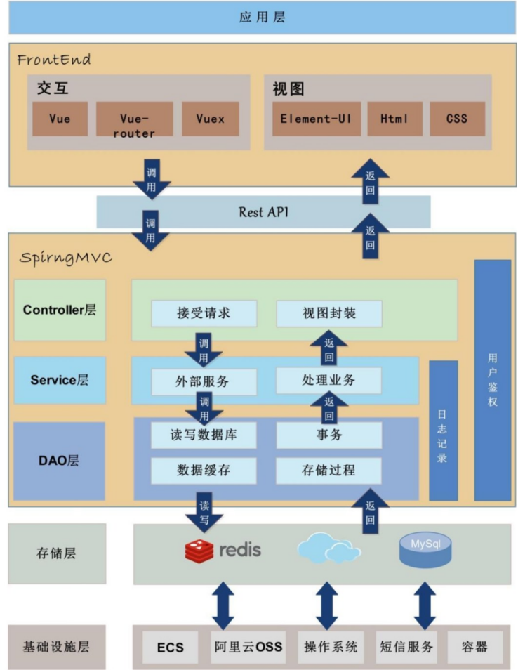

图22 技术架构图

### **4.1.2技术选型**

本项目在技术选型上遵循高可维护性、高扩展性与高性能并行的原则，采用了成熟、稳定的主流开发框架与云服务技术，以确保系统在开发阶段与后期运维中的可靠性与可持续性。

前端部分采用Vue.js框架进行开发，利用其组件化和双向数据绑定机制，实现了前端模块的高复用与快速迭代。界面层引入ElementUI组件库，通过丰富的UI组件与统一的设计风格，大幅提升了界面的美观性与交互体验，保证系统的人机交互过程流畅、直观。

后端部分采用Spring Boot作为核心开发框架，并集成MyBatis持久层组件，以实现高效的数据访问与对象关系映射。系统遵循Spring MVC的分层架构设计思想，将业务逻辑层与表现层分离，提升了代码的可维护性、可移植性与扩展性。前后端之间通过RESTful API进行通信，结合Ajax异步请求机制，实现了页面的动态数据交互与高响应速度。

数据库层采用MySQL作为主要关系型数据库，负责系统核心业务数据的存储与管理；同时引入 Redis 作为缓存中间件，用于存储高频访问的临时数据与会话信息，从而有效降低数据库读写压力、提高系统整体性能。

在云服务层面，项目依托 阿里云服务生态 进行资源托管与业务支撑。系统集成了 阿里云短信服务（SMS），实现用户注册、身份验证等场景下的短信验证码发送功能；同时利用 阿里云对象存储服务（OSS）完成多媒体资源，如图片、文档等的分布式存储与访问，使用户资源可在云端统一管理，突破本地存储的空间与性能限制。

综上，本项目在技术选型中兼顾了系统的性能、安全与可扩展性，通过前后端分离架构、缓存优化与云端支撑，实现了高可靠、高并发、高可维护的系统设计目标。

## 4.2 硬件需求分析

### **4.2.1. 服务器需求**

表2 服务器配置

|  |  |
| --- | --- |
| 资源类别 | 配置要求 |
| CPU | 8 核 2.4 GHz 以上（Intel Xeon 或 AMD EPYC 处理器） 以上（Intel Xeon 或 ） |
| 内存 | 632GB - 64GB（根据负载需求）4GB（根据负载需求） |
| 存储 | 500GB SSD（用于操作系统及主要应用）  另配备 1TB - 2TB HDD/SSD 用于数据存储  TB HDD/SSD 用于数据存储作系 |
| 网络带宽 | 1Gbps 专用网络接口，支持快速数据传输和访问 |
| 操作系统 | iLinux（推荐使用 CentOS 7 或 Ubuntu 20.04） 或 Windows Server 2019/2022ws Server 2019/2022 |
| 数据库 | MySQL |
| 容器与虚拟化支持  持 | Docker 支持或 Kubernetes 容器编排支持器编排支持 |

### **4.2.2 网络设施需求**

为保障系统在移动互联网环境下的高可用性与高性能运行，项目在网络架构设计中采用分层、冗余与加密并行的综合策略，以满足多终端接入、跨地域数据交互及安全传输的业务需求。

在移动接入层，系统需支持稳定的4G/5G网络覆盖，确保用户在不同网络环境下均可获得低延迟、高响应的访问体验。为应对高并发访问及突发业务流量，建议公网接入带宽配置不低于50Mbps，并预留可动态扩展的带宽资源，以保证服务在峰值负载下的稳定性。

在数据中心互联层，采用SD-WAN或MPLS专线 实现多数据中心的高效互联。主干链路带宽配置建议在1 Gbps及以上，以支持跨地域的数据同步、日志传输及灾备复制。SD-WAN 的智能路由策略可实现对业务流量的动态分配与优先级管理，从而在复杂网络环境下保持稳定、低延迟的数据通信性能。

为保障数据传输的安全性，系统在网络层引入VPN隧道与IPSec加密协议，确保敏感数据在传输过程中不被截获或篡改。同时部署SSL/TLS加密机制，对外部访问进行多层安全防护，构建安全、可信的通信链路。

在网络服务层，系统采用负载均衡与多链路冗余设计，通过反向代理与分布式调度机制实现请求的智能分流，确保在单节点或单链路故障时可自动切换至备用通道，从而保障业务连续性与高可用性。

此外，系统集成网络监控与流量管理平台，对核心设备、链路状态及带宽利用率进行实时监测。通过流量分析与异常检测模块，能够及时发现网络瓶颈及潜在安全风险，并进行自动化告警与策略调整。该架构整体支持智能调度、容灾恢复与动态扩展，为系统在高流量、高并发场景下的长期稳定运行提供了坚实保障。

## 4.3 软件需求分析

### **4.3.1 操作系统和数据库**

本项目在操作系统层面选用Linux作为主要运行环境，优先采用Ubuntu Server或CentOS等长期支持版本。这些发行版具有出色的稳定性、安全性与开放性，并拥有庞大的社区生态和完善的技术支持，能够为系统的长期运行与维护提供可靠保障。Linux操作系统具备高效的资源调度能力和灵活的网络配置机制，能够很好地支撑多线程、高并发以及分布式应用场景。

服务器端操作系统主要用于承载后端服务与容器化部署环境。项目采用Docker容器技术与Kubernetes（K8s）容器编排平台，实现微服务的模块化部署与动态调度，从而在系统运维层面实现高效扩展与自动化管理。该架构能够在不同节点间实现负载均衡、故障隔离与快速迁移，确保系统在高负载或异常情况下仍具备良好的可用性与弹性。

在数据库架构方面，系统采用MySQL与MongoDB的混合存储方案，以满足多类型业务数据的管理需求。

MySQL主要承担结构化数据的管理任务，用于存储用户信息、交易记录、业务日志等关系型数据，具有完善的事务机制与强一致性保障，能够支持复杂查询与高可靠性操作。

MongoDB则用于存储非结构化与半结构化数据，如日志信息、监测数据及动态内容等，凭借其文档型存储结构与灵活的数据模型，能够快速适配不同业务场景，实现高吞吐量的数据写入与读取。

为进一步提升系统的可靠性与可扩展性，数据库层采用 分布式集群部署，并配置主从复制与读写分离的策略。通过集群间的自动故障切换机制，实现系统的高可用与持续运行。同时，定期执行数据备份与灾难恢复策略，以防止意外数据丢失并增强业务连续性。

### **4.3.2 中间件和开发工具**

表3 中间件与开发工具

|  |  |
| --- | --- |
| 中间件 | 开发工具 |
| Nginx | Git |
| Redis | Idea |
| RabbitMQQ | Vscode |

## 4.4 主要功能模块及其对应技术

平台围绕“云—边—端”的整体架构与 B2B2C 协同机制，构建了从数据底座到智能引擎、从应急编排到 C 端触点、再到生态开放与安全合规的全栈能力。模块之间以统一网关与权限体系解耦，通过标准 API 与消息机制互联，既能独立演进，也能在事件驱动下形成闭环联动，确保从专业侧的 SCADA/传感器数据到居民侧的上报/抄表行为都进入同一数据与流程平面。这一模块化体系的范围、层次与数据流向，在前述产品设计文档与业务流程章节中已经确立，为本节的技术落地提供了结构依据。

### **4.4.1多源数据接入与治理模块**

该模块作为“数据与平台层”的底座，负责把 OPC UA/Modbus TCP/MQTT/HTTP 等协议流与 RTSP/GB28181 视频流、人工上报与小程序端数据在边缘网关统一汇聚，进入云端标准化数据网关后完成结构解析、时空对齐、单位统一、缺测补偿与异常标注，并依据完整性、准确性、及时性输出“数据质量分”，直接服务于上层算法与调度。时序数据进入 TimescaleDB/InfluxDB 等时序库，图片与视频切片进入对象存储，工单/SOP/资产等主数据落在关系库，形成“冷热分层、读写分离”的数据面。该模块的职责范围与处理细节已在“平台功能模块—数据与平台层”与“多源数据接入与治理”中明确，本节在工程上进一步强调 Watermark 驱动的事件时间对齐、稳健 Z 分数/箱线图的异常筛查与样条/模型插补策略，以保障智能分析输入的时空一致性与可信度。

### 4.4.2 泄漏定位与时序异常分析引擎

智能分析引擎融合稳态/瞬态管网水力模型与 AI 异常检测：利用拓扑与管材参数建立数字化水力模型，通过加权最小二乘（WLS）与扩展卡尔曼滤波（EKF）进行状态估计；当出现偏差时，以残差场聚类和灵敏度矩阵（∂y/∂θ）寻址可疑管段，并以贝叶斯后验合成置信度，输出“疑似泄漏热区+可信区间”；对运行趋势则采用 SARIMA/TFT/LSTM 的多模型自适应预测，为 15–60 分钟的预警窗提供依据。该引擎与前文“智能分析引擎模块/漏损定位与热力图生成”的职责一致，但在工程化上补充了 Flink/Kafka 流式推理、模型注册与版本治理、灰度发布与回滚路径，确保模型在生产态稳定运行。

### 4.4.3 视觉仪表识别与核校插件

为盘活遗留表计并覆盖末端盲区，端云协同提供“拍照抄表/视频秒读”。指针表采用轻量目标检测（如 YOLO/RT-DETR）定位表盘，基于椭圆矫正与极坐标展平还原读盘几何，利用关键点回归或细粒度角度回归实现“指针角度→读数”的非线性映射；数字表采用 DB+CRNN/PP-OCR 轻量链路，结合 CLAHE/伽马校正/形态学去噪适配弱光与污渍。端侧以 TFLite/ONNX Runtime Mobile 8-bit 量化部署，在弱网下先本地缓存，回网断点续传；云端复核与 SCADA 窗口相关性核验共同构成“读数可信”的双重校验。该模块与前文“视觉仪表识别模块”的功能定位与应用场景保持一致。

### 4.4.4 告警、工单与应急流程引擎

平台把“告警—研判—派单—到场—处置—复测—结案—复盘”编排为可执行的 SOP，结合位置可达性、值班排班与资质约束实现“最近可用+能力最优”的二阶段派单；流程节点内置证据要求与验收规范，所有动作链路化留痕，并与阀控/门禁/广播/视频上墙打通外部联动接口。该引擎与“应急协同处置模块/智能告警与工单管理”的业务边界保持一致，技术上引入 BPMN 工作流引擎与统一事件总线，保证跨角色的时效联动与审计可回放。

### 4.4.5 态势感知与可视分析

以 GIS 为载体把管网、工单、视频、热区、天气等多图层叠加，形成“可看懂、可推演、可回放”的一屏态势；历史回放复原事件时间轴，演练脚本驱动“沙盘推演”，日报/周报/演练评估由模板化报表引擎自动生成，指标口径与事件闭环一致，服务于指挥、演练与复盘。该可视化能力在产品设计文档的“B 端态势看板模块/全景可视化与智能报表”中已有概述，本节补充了瓦片缓存、区域预加载与时空索引等工程细节。

### 4.4.6 C 端“安燃云·家”服务矩阵

居民通过小程序完成自动抄表、家庭体检、隐患上报与一键求助，事件被纳入统一流程并与 B 端协同；服务市场向居民展示认证第三方服务，评价沉淀为信誉体系，推动供给侧质量改进与用户侧决策效率。平台还鼓励在合规权限内的轻社区互动，沉淀经验与知识，增强黏性与共治。该模块是 B2B2C 结构的关键前端触点，已在“业主服务与公众参与/服务市场与评价反馈”中明确定位。

### 4.4.7 服务市场与“需求发布—接单—履约—评价”治理

结合行业属性，平台在“服务市场”中抽象出“需求方/服务方/平台方”的平台化机制：居民/物业/调度发现隐患或提出服务诉求即为“需求发布”，平台基于规则与模型完成解析和合规性校验，再在资质、地理可达与负载等约束下进行匹配与派发，履约完成后形成可审计的评价闭环。技术选型上，模块采用 Spring Boot + REST API 暴露标准接口，MySQL + MyBatis 进行事务一致的数据管理，Redis 加速高频查询，RabbitMQ 负责“发布/更新/履约/超时升级”的异步通知，Spring Security 实现“角色—资源—动作”的细粒度授权，Scheduler 周期性巡检需求状态并触发到期/撤回策略。这一写法对齐参考 PDF 的“需求发布与管理模块—面向发布、审核、更新与下架的全链路治理”之风格，同时与本项目既有“服务市场与评价反馈”和“三角色”定义保持一致，确保行业场景与平台化能力衔接自然。

## 4.5 移动应用开发

本项目的移动端采用“跨端主干 + 原生增强 + 小程序协同”的总体策略：B 端（运维/调度）以 Flutter 为主干并在摄像头、蓝牙、定位、离线地图等高性能场景接入原生插件（Android Jetpack/NDK、iOS Metal/AVFoundation）；C 端（居民侧“安燃云·家”）以微信/支付宝小程序为主并提供 PWA 兜底。端侧推理统一使用 TFLite/NNAPI 或 ONNX Runtime Mobile，网络层使用 HTTPS/HTTP/2 与 WebSocket（MQTT over WebSocket 可选）维持长链路，数据通过 REST/GraphQL API 与事件总线对接云端流程引擎。所有端上事件通过统一埋点上报到可观测平台，贯穿质量回归与灰度发布。以下从“设计了什么、用了什么技术、能实现什么功能”逐项说明，保证内容可直接对齐产品功能与工程落地。

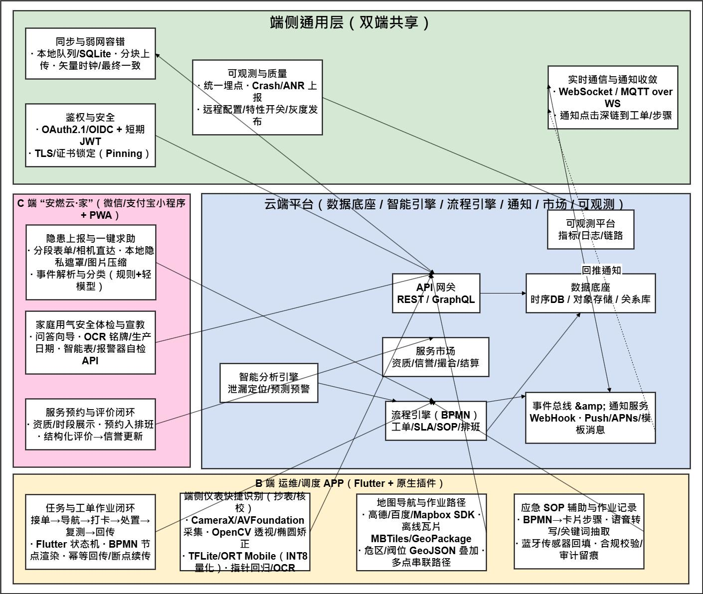

图23 移动端技术功能架构图

### 4.5.1 B端任务与工单作业闭环

设计目标是让一线“接单—导航—打卡—处置—复测—回传—结案”在一套移动流程中顺畅完成。客户端以 Flutter 构建多端统一 UI 与状态机，任务页集成流程引擎返回的 BPMN 节点，前端以不可变状态驱动步骤启用/禁用与证据必填校验；定位采用 FusedLocation/CLLocation 双模，结合地理围栏 SDK 实现到场自动打卡与离场提醒；工单资料（图/视频/表单）通过本地队列与断点续传模块（chunked upload + MD5 去重）可靠回传，服务器端以幂等键合并重复提交，确保弱网环境下也能闭环。该模块使用的关键技术包括：Flutter Bloc/Provider 状态管理、离线优先的数据同步（见下）、与流程引擎的 REST Hook。功能上可实现任务自动接收与回退、SLA 倒计时、强制拍照/视频取证、离线作业与回网补传、异常自动升级与多通道通知。

### 4.5.2 端侧仪表快捷识别（抄表/核校）

设计目标是在中端机型上实现亚秒级读数反馈，并与 SCADA 读数进行交叉校验。图像采集链路基于 CameraX/AVCaptureSession，端侧推理以 TFLite/ORT Mobile 部署轻量模型：指针表先做椭圆/透视矫正（OpenCV + RANSAC），再用关键点回归或细粒度角度回归得到指针角度并映射到量程；数字表采用 DB+CRNN 或 PP-OCR Tiny 链路，辅以 CLAHE、Gamma 与形态学去噪以适配弱光与污渍。模型量化使用 INT8（PTQ）并开启 XNNPACK/NNAPI 后端，典型延迟 <300 ms/帧。功能上实现“单击拍照自动读数”“连续取流秒读”“端云双重校验（与同一时间窗的 SCADA 读数进行滑动相关性核对）”“首入场三点标定与自动漂移告警”，读数置信度不足时自动触发云端复核。

### 4.5.3 地图导航与作业路径

设计强调“可达性优先与作业安全辅助”。客户端集成高德/百度/Mapbox SDK，开启道路时距计算与交通态势订阅；离线能力通过切片瓦片缓存与路网裁剪（GeoPackage/MBTiles）实现，隧道/地下室等弱覆盖区域自动切换离线模式。危险区域与阀门位置以 GeoJSON 图层叠加，进入危险区域触发本地告警；路径规划在“最短可达 + 施工/封路规避 + 能力匹配（是否需要携带特定工具）”的多目标函数下重算，支持“多点串联处置”的作业路径。功能上实现一键导航、危区预警、阀位就近提示、离线地图查看与路径回放。

### 4.5.4 应急 SOP 辅助与作业记录

设计为“边做边记”的引导式作业界面：每个步骤由流程引擎下发的模板驱动，端上渲染为卡片序列，卡片包含操作要点、风险提示、强制要素（如“拍视频 5 秒以上”）与“已完成/跳过/原因”三态；语音转文本（Android Speech/iOS Speech）与关键词抽取（端侧轻模型或本地规则）帮助生成结构化纪要；必要时通过蓝牙连接便携式传感器（如检漏仪）自动回填读数。功能上实现 SOP 全链路合规检查、自动生成作业纪要、证据齐备性校验、节点超时升级与审计追踪。

### 4.5.5 居民侧隐患上报与一键求助

C 端以小程序为主，强调“极简交互 + 强反馈”。页面采用分段式表单与相机直达组件，用户用自然语言或图片描述隐患，端侧先做敏感信息本地遮罩与图片压缩，再提交至云端进行事件解析与分类（规则 + 轻模型），自动关联地理位置、周边资产与最近作业队列，云端返回受理号与预计到场时间。上报事件与 B 端流程实时联动，用户可在小程序内看到“派单—在途—到场—复测—结案”的状态变化，并在每个关键节点收到模板消息/短信/语音外呼。功能上实现隐患快速上报、状态全程可追踪、求助直达热线、处置结果回执与满意度评价。

### 4.5.6 家庭用气安全体检与宣教

体检设计为“问答式 + 传感器自检 + 读表核校”的组合路径。小程序向导按用气设备、软管年限、报警器状态等维度提出简短问题，端上指导用户进行自测（如用肥皂水检漏），并通过相机识别设备铭牌/生产日期（OCR）自动比对是否超期；若家中有智能报警器/智能表，支持本地局域网或云端 API 读取自检结果。完成后生成体检报告与整改建议，并可一键预约服务市场的认证服务商。功能上实现低门槛体检、自动识别风险点、生成清单与整改建议、与服务预约联动。

### 4.5.7 实时通信与分级通知

设计使用 WebSocket（或 MQTT over WebSocket）构建轻量 IM/通知总线，服务端在告警、派单、到场、证据不足、超时升级等事件上推送增量消息；Android 端对接厂商推送通道聚合（如华为/小米/OPPO 通道），iOS 使用 APNs，小程序使用模板消息，三类通道统一由平台策略引擎控制“静默—提醒—强打”分级。客户端本地维护未读队列与重要事件置顶，通知点击深链至对应工单/步骤界面。功能上实现多通道实时触达、事件级别化、点击直达与回执统计，确保 SLA 目标（TTA、TTR）可达。

### 4.5.8 服务预约与评价闭环

C 端与服务市场联动，用户在体检/上报后可直接预约认证服务商；端上展示服务商资质、历史评分与可选时段，预约成功后生成移动端日程并与 B 端排班融合；服务完成后小程序引导用户给出结构化评价，平台据此更新服务商信誉与排序。功能上实现“发现问题—预约—履约—评价”的闭环治理，推动供给侧质量提升。

以上各功能子系统在技术与体验上与云端“数据底座—智能引擎—流程引擎—可视化—服务市场”形成严密耦合：端侧快速采集与判读、云端强算与协同、流程闭环与审计回放共同支撑“更快响应、更高准确、更强共治”的目标；同时，选用的跨端与原生混合架构将研发与运维成本控制在可持续阈值之内，便于后续大规模推广和生态合作落地。

# 5.项目规划

## 5.1 开发计划

为确保“安燃云”平台有序、高效地推进，我们制定了分阶段、螺旋式迭代的开发计划，在保证产品核心价值快速验证的同时，确保系统的稳定性、安全性与可扩展性。

### 5.1.1 项目阶段任务

项目开发将遵循软件工程最佳实践，划分为四个核心阶段，各阶段目标、关键活动与里程碑如下表所示：

表4 项目阶段任务表

|  |  |  |  |  |
| --- | --- | --- | --- | --- |
| **项目阶段** | **阶段目标** | **关键活动** | | **里程碑** |
| ****需求与设计阶段**** | 完成产品需求深度挖掘与系统架构设计，确保技术方案能精准支撑“全域感知、智能分析、协同处置”的核心业务闭环 | ****需求细化**** | 与标杆客户（燃气公司、物业）共同梳理调度、抢修、居民上报等核心场景的用户故事与验收标准 | 产出《产品需求规格说明书》、《系统架构设计文档》及《核心算法原型验证报告》（预计周期：4周） |
| ****架构设计**** | 完成云-边-端协同的技术架构设计，明确微服务划分、API接口规范及数据流向 |
| ****核心算法预研**** | 完成管网水力模型、AI视觉识别（AI-OCR）、泄漏反演算法的可行性验证与原型构建 |
| ****MVP开发与试点阶段**** | 开发并部署最小可行产品，在1-2个标杆试点区域完成功能验证，打通B端监测-定位-处置与C端自查-上报-反馈的核心闭环 | ****模块化开发**** | 并行开发全域感知（SCADA对接）、智能分析引擎（泄漏定位）、协同处置（数字工单）、安燃云·家小程序等核心模块 | 成功上线“安燃云”V1.0版本，并在试点区域稳定运行，核心闭环流程跑通（预计周期：10周） |
| ****试点部署集成**** | 在试点区域完成边缘计算节点部署、系统集成与数据初始化 |
| ****种子用户内测**** | 邀请试点客户关键用户（调度、抢修、居民）进行封闭测试，收集反馈 |
| ****功能迭代与优化阶段**** | 根据试点反馈，快速迭代优化产品功能与用户体验，并初步构建平台化能力与数据智能 | ****敏捷迭代**** | 以2周为周期，持续优化告警准确性、定位精度、移动端体验及系统性能 | 平台核心指标（如定位准确率、响应时间）达到短期目标，具备规模化推广基础（预计周期：12周） |
| ****平台能力扩展**** | 开发基础的数据开放API与运营管理后台 |
| ****数据沉淀与分析**** | 启动运营数据收集，用于算法模型的持续训练与优化 |
| ****规模化与生态构建阶段**** | 提升系统的高可用性、安全性与可扩展性，支持多区域、大规模并发访问，并初步构建开发者生态 | ****性能与安全加固**** | 进行大规模压力测试、安全渗透测试及灾备演练 | 系统通过等保三级测评，可支撑至少5个城市级客户的并发访问，开放平台初版上线（预计周期：8周） |
| ****云原生架构优化**** | 优化微服务治理、弹性伸缩与持续交付流水线 |
| ****生态培育**** | 发布部分开放API文档，吸引首批第三方开发者或设备合作伙伴 |

### 5.1.2敏捷开发流程

本项目将全面采用敏捷开发模式，建立快速响应市场需求和用户反馈的产品迭代机制。我们将固定以两周为一个标准冲刺周期，每个周期都包含完整的需求规划、开发实现、测试验证和成果评审环节。

通过建立自动化的CI/CD持续集成和持续部署流水线，我们确保每次代码提交都能快速、安全地完成集成与部署。这套机制将大幅提升开发效率，保证产品功能的持续交付和快速验证。

在每个冲刺周期结束后，我们会定期向种子用户演示新功能并收集使用反馈。这些宝贵的用户意见将直接纳入后续的产品迭代规划，形成"开发-测量-学习"的快速闭环。这种持续反馈机制确保产品始终沿着用户需求的方向持续优化。

### 5.1.3 质量保证

我们致力于构建贯穿项目全生命周期的多层次质量保证体系。在代码质量层面，我们实施严格的代码规范审查和强制性的代码评审机制，配合全面的自动化单元测试，确保代码的可维护性和稳定性。

在测试策略方面，我们建立了完整的自动化测试金字塔，涵盖从单元测试、集成测试到端到端测试的全流程。特别对泄漏定位、应急指挥等核心业务链路，我们进行专项的自动化回归测试，确保关键功能的可靠性。

此外，我们还定期开展专项测试工作。这包括模拟高并发场景的压力测试，以及委托第三方专业安全机构进行的渗透测试和代码审计。通过这些全方位的测试措施，我们确保系统在各种极端情况下的稳定性和数据安全性。

## 5.2 推广计划

### 5.2.1 市场推广策略

我们的市场推广将采取立体化推进策略。首先，在标杆案例建设方面，我们将集中优势资源确保首批标杆试点取得显著成效，打造具有行业影响力的示范案例。通过制作深度解决方案白皮书和成功案例集，为后续市场拓展提供有力支撑。

其次，在专业渠道建设上，我们积极参与燃气安全、智慧城市等领域的权威行业会议和专业展会。通过专业演讲和技术展示建立品牌影响力，同时组建专业的直销团队对目标区域的重点客户进行系统性的精准拜访和方案推介。

在营销渠道拓展方面，我们通过行业垂直媒体的深度内容输出、专业社群的精准互动，构建多层次的市场触达体系。同时，与大型物业公司建立战略合作，将安燃云家小程序作为标准增值服务快速覆盖终端用户，实现业务的快速扩张。

### 5.2.2 用户增长策略

在用户增长方面，我们采用B端驱动C端的协同增长模式。通过与燃气公司或物业企业的深度合作，以服务升级的形式向其服务的居民用户批量推送安燃云家小程序，实现高质量的C端用户冷启动。

为了提升用户活跃度和粘性，我们建立了双向激励体系。一方面为燃气公司客户设立"安全贡献奖"，将其平台使用效率、事故下降率等关键指标与奖励挂钩；另一方面为居民用户设计积分体系，对成功上报隐患、参与应急演练等积极行为给予积分奖励。

此外，我们还通过设计"家庭安全评分"与"社区安全排名"等社交化功能，巧妙利用居民的攀比心理和社区荣誉感。这些功能不仅增强了用户参与度，还激发了用户的主动分享和邀请行为，形成了良性的自传播增长飞轮。

### 5.2.3 品牌建设

品牌建设以确立"燃气安全智能共治平台"的专业定位为核心。我们积极争取与国家级行业协会、研究机构合作发布技术白皮书或参与制定行业技术标准，通过专业权威背书提升品牌公信力。

在品牌传播方面，我们系统性地通过行业媒体、财经媒体和大众媒体等多渠道，定期发布项目重大进展和技术创新成果。这种持续的曝光不仅保持品牌在目标受众中的活跃度，还逐步建立起专业可靠的企业形象。

同时，我们还通过举办公开课、安全知识讲座等公益活动，积极承担企业社会责任。这些活动不仅提升了品牌美誉度，还为品牌注入了更多情感价值，建立了与用户之间的深度情感连接。

## 5.3 风险管理与应对策略

我们建立了系统的风险管理机制，通过前瞻性的风险识别和有效的应对措施，确保项目在面对不确定性时仍能保持稳健发展。

### 5.3.1 技术风险

技术风险主要来源于核心算法在复杂真实环境中的适应性、海量物联网设备接入的并发处理能力等方面。为应对这些挑战，我们采用物理模型与AI数据驱动相融合的算法设计思路，通过在不同工况的试点环境中进行长期验证和持续迭代，确保核心算法的可靠性和准确性。

在系统架构层面，我们采用消息队列、流处理及分布式数据库等先进技术，构建具有弹性和高可用的系统架构。这些技术选型确保系统在高并发场景下仍能保持稳定运行，满足大规模部署的需求。

同时，我们严格执行安全开发生命周期，对敏感数据实施全程加密和脱敏处理。定期委托第三方专业机构进行安全审计和渗透测试，构建全方位的数据安全防护体系，确保用户数据的安全性和隐私性。

### 5.3.2 市场风险

市场风险主要体现在传统燃气行业客户对SaaS服务模式的接受度、市场竞争态势的变化等方面。针对这些风险，我们采取标杆试点加价值验证的销售策略，通过实实在在的降本增效数据和成功案例说服客户，同时提供灵活的混合云部署方案以满足不同客户的合规需求。

在竞争策略上，我们持续进行产品微创新和体验优化，利用先发优势快速积累用户和数据。这种策略帮助我们构筑算法精度和数据规模的双重壁垒，在竞争中保持领先地位。

我们还特别注重强调平台生态和B2B2C模式的整体价值。通过展示平台带来的协同效应和长期价值，我们能够有效应对价格竞争，巩固市场竞争优势。

### 5.3.3 运营风险

运营风险主要集中在平台运营安全和个人信息保护两个关键领域。为了防范运营安全风险，我们建立7x24小时的专业运维与应急响应团队，制定完备的标准作业流程和应急预案，并通过定期演练确保团队的应急处理能力。

在个人信息保护方面，我们在产品设计中严格遵循"隐私设计"原则。对C端用户数据进行严格的匿名化和聚合处理，确保在提供优质服务的同时充分保护用户隐私。

我们还聘请专业法律顾问确保数据处理全流程的合规性。同时，向用户清晰透明地告知数据使用政策，建立基于信任的长期用户关系，这有助于降低法律风险并提升用户满意度。

## 5.4 项目组织结构

项目团队采用专业化的分工协作模式，确保各专业领域都有专人负责，同时又保持高效的跨团队协作。

### 5.4.1 项目管理团队

项目管理团队由多个专业角色构成，具体内容如下表。

表5 项目管理团队表

|  |  |  |  |
| --- | --- | --- | --- |
| **编号** | **职务** | **职责** | **具体任务** |
| 1 | 项目经理 | 负责项目整体规划与协调，确保项目按时按质完成 | 制定项目计划、分配任务、跟踪项目进度、协调各团队合作、解决关键问题，确保项目按时交付 |
| 2 | 产品经理 | 负责产品的需求分析、功能设计和用户体验优化 | 进行市场调研，编写产品需求文件，制定产品功能规划，设计用户体验流程，与开发团队沟通需求，协调产品开发优先级 |
| 3 | 技术经理 | 负责系统架构设计及技术选型，确保系统的稳定性和扩展性 | 制定技术选型，设计系统架构和数据库模型，制定开发规范和代码审查流程，解决复杂的技术问题，优化系统性能和扩展性 |
| 4 | 前端开发工程师 | 负责前端页面的开发和用户交互逻辑，实现产品的视觉效果和交互体验 | 根据UI设计稿实现前端页面、编写响应式布局、与后端进行API对接、优化页面加载速度、解决浏览器兼容性问题 |
| 5 | 后端开发工程师 | 负责后端逻辑的实现和数据库设计，确保系统稳定运行 | 设计和开发后端API、实现匹配算法、处理数据库交互、确保数据安全和系统稳定、优化后端代码性能、实现支付系统对接 |
| 6 | UI设计师 | 负责平台的界面设计和用户体验优化，确保产品易用、美观 | 设计平台界面、优化交互体验、创建设计规范、进行用户体验调研和改进、提供设计稿给前端开发、检查最终视觉效果 |

### 5.4.2 团队协作机制

团队协作建立在科学的流程体系和现代化的工具平台基础上。我们采用Jira进行敏捷项目管理和任务跟踪，通过Confluence构建项目知识库，利用GitLab实现代码版本控制和CI/CD流水线，这些工具为团队协作提供了坚实的技术支撑。

在会议体系设计上，我们建立了三级会议制度。每日站会确保团队成员保持同步，每周迭代会议讨论具体工作安排，月度战略复盘会则从更高层面审视项目进展和方向调整。

在决策机制方面，我们明确了技术决策由技术经理主导、产品决策由产品经理主导的原则。对于重大跨部门决策，则由项目经理组织共识会议推进，这种机制既保证了决策的专业性，又确保了团队的执行力。

## 5.5 预算计划

基于项目各阶段目标和发展需求，我们制定了详细的预算计划，确保资金投入与项目进度和业务目标紧密匹配。

### 5.5.1 开发成本预算

开发成本预算总计280万元，主要用于产品研发阶段的关键投入。其中人力成本预算200万元，用于支付约12人的核心技术团队为期12个月的薪资福利，这是确保项目顺利推进的核心保障。

硬件与软件采购预算40万元，主要用于购置开发测试服务器、实验性传感器硬件、边缘计算设备及正版开发工具许可。这些基础设施的投入为研发工作提供了必要的物质基础。

云服务与基础设施预算40万元，用于在开发测试及试点阶段购买云计算资源、对象存储及短信等第三方服务。这部分投入确保了系统在开发和测试阶段能够获得充分的技术支持和服务保障。

### 5.5.2 市场推广预算

市场推广预算总计150万元，主要用于市场开拓和品牌建设。其中标杆试点补贴与实施预算60万元，这部分资金将用于支持首批标杆客户的方案定制和系统部署，确保试点项目取得成功。

品牌与营销活动预算50万元，将用于行业展会参与、技术峰会赞助、内容制作和数字广告投放等全方位的市场推广活动。这些投入将有效提升品牌知名度和市场影响力。

销售团队建设预算40万元，用于初期销售核心团队的薪资、差旅及渠道开拓费用。专业的销售团队是确保市场推广效果的关键因素，这部分预算是市场开拓的重要保障。

### 5.5.3 运营成本预算

运营成本预算总计120万元，主要用于保障平台的稳定运行和服务质量。其中服务器与网络运维预算70万元，这是确保生产环境稳定运行的基础投入，包括云资源租赁、带宽费用和安全防护服务等。

客户支持与成功团队预算30万元，用于组建专业的客户支持、运营及成功团队。这支团队将负责处理客户咨询、平台日常运营及客户关系维护，是保障用户体验的关键。

行政与日常开销预算20万元，涵盖办公场地、水电、耗材、法务、财务及其他不可预见费用。这些基础保障确保了团队能够专注于核心业务的开展，为项目的长期稳定发展提供支持。